HomeOps
  - Spécification fonctionnelle et technique
Version 0.1 • 2 octobre 2026
Proposition de référence pour le développement et la recette

Cette spécification décrit le comportement attendu, les données, les contrats techniques, les protections et les vérifications du MVP. Elle est distincte de la fiche de périmètre.
109 exigences vérifiables • 36 scénarios de recette • 5 schémas • 17 décisions proposées
Statut : révision de travail à valider avant gel de la version 1.0. Les détails nouveaux sont identifiés ; aucun test logiciel ni audit de conformité n’est déclaré réalisé par ce document.
Lecture rapide : chapitres 2 à 4 pour le produit et les décisions ; 5 à 12 pour les comportements ; 13 à 19 pour la réalisation et l’exploitation ; 20 et 21 pour la recette et la traçabilité.
Document destiné au porteur du projet, au développeur, à l’évaluateur et au futur administrateur d’une instance.

Sommaire
1 Objet du document et statut des décisions
2 Vision du produit et limites du MVP
3 Registre des décisions proposées
4 Architecture et frontières de confiance
5 Accès et cycle de vie de l’instance
6 Inventaire et configuration des services
7 Sondes et ordonnancement
8 Incidents et modes de surveillance
9 Alertes et notification fiable
10 Pilotage Docker et résultats incertains
11 Suivi énergétique et calculs
12 Interface et exigences multiécrans
13 Modèle des données
14 Interfaces et contrats techniques
15 Sécurité et protection des données
16 Accessibilité et qualité d’usage
17 Performance et écoconception
18 Déploiement et passage du lab au réel
19 Exploitation maintenance et support
20 Qualité CI CD et cahier de recette
21 Traçabilité risques et plan de réalisation
22 Références et maintenance de la spécification
Les titres sont structurés pour la navigation dans Word. Les références REQ, REC, DEC et FIG permettent de retrouver un engagement, son test ou son schéma.

1 Objet du document et statut des décisions
Cette spécification décrit les comportements attendus de HomeOps, les règles à implémenter, les informations persistées, les échanges entre composants et les preuves de bon fonctionnement. Elle sert à concevoir, développer et tester le MVP. Elle ne constitue ni une preuve que le logiciel existe, ni une attestation de conformité ou de certification.
La fiche HomeOps-PERIMETRE reste un document séparé. Le présent travail ne la modifie pas. La base fonctionnelle retenue est la version qui inclut le pilotage Docker, un administrateur par instance et le suivi énergétique facultatif ; l’ancien texte excluant toutes les actions distantes et l’énergie est antérieur à ces décisions.

1.1 Comment lire la spécification
- Acquis du périmètre : fonctions et règles RM01 à RM26 présentes dans la fiche de référence.
- Propositions de conception : choix détaillés formulés ici pour lever les ambiguïtés. Ils sont identifiés dans le registre DEC et doivent être validés avant de figer une version 1.0.
- Exigence : énoncé identifié REQ, avec résultat observable et scénario de recette associé. Le mot « doit » désigne le contrat proposé, applicable après validation de la spécification.
- Objectif : cible de performance ou d’exploitation à mesurer, sans prétendre qu’elle est déjà atteinte.
- Hors MVP : fonction dont l’absence ne constitue pas une anomalie de cette version.
Les identifiants REQ, UC, REC, DEC, RISK et FIG sont stables. Une modification conserve l’identifiant si elle précise le même besoin ; un nouveau besoin reçoit un nouvel identifiant. Une exigence retirée est marquée obsolète, jamais réaffectée.

1.2 Méthode et sources
La structure est inspirée du guide public NASA SWE-109 : fonctions, états, interfaces, données, contraintes, qualité et vérification. Les recommandations NASA sur la rédaction des exigences guident leur caractère précis et vérifiable. Il s’agit d’une adaptation à un projet individuel, sans revendication de conformité à un standard NASA ou ISO. Les sources détaillées et leur emploi figurent au chapitre 22. [S01, S02]
Les choix propres à HomeOps sont des propositions de conception, et non des prescriptions attribuées aux sources. Les références de sécurité et d’accessibilité servent à établir des contrôles à vérifier pendant la réalisation.

1.3 Règle de priorité documentaire
Un arbitrage validé et daté prévaut sur la présente révision ; le périmètre validé définit les limites fonctionnelles ; cette spécification en détaille le comportement ; les maquettes en représentent l’interface. En cas de contradiction, ouvrir une décision DEC avant de développer. Une maquette ne doit pas ajouter silencieusement une fonctionnalité. Toute version diffusée doit porter une révision et une date, avec conservation des arbitrages approuvés.

2 Vision du produit et limites du MVP
HomeOps fournit au détenteur d’un homelab une vue centralisée de ses services, un historique d’incidents, des interventions Docker limitées et une mesure de consommation globale. L’administrateur doit pouvoir comprendre un état, identifier la dernière preuve disponible et intervenir depuis un navigateur, y compris à distance via VPN.

2.1 Acteurs et responsabilités
Acteur | Responsabilité et accès
Administrateur de l’instance | Unique compte applicatif ; configure, consulte et intervient sur son homelab.
Exploitant de l’hôte | Installe HomeOps, gère VPN, réseau, certificats, secrets et sauvegardes. Même personne dans le projet, mais privilèges distincts du compte web.
Session kiosque | Consultation limitée aux états synthétiques ; aucun droit d’administration. Ce n’est pas un second compte utilisateur.
Développeur et support | Produit les versions et la documentation ; aucun accès automatique aux instances distribuées.
Services externes | Cibles HTTP/TCP/TLS, moteur Docker via connecteur, prise Shelly, relais SMTP et observateur de heartbeat.

Le porteur du projet cumule commanditaire, développeur, exploitant et utilisateur pour le premier déploiement. Les autres détenteurs de homelab sont un public cible, sans entretien réel prétendu. Les exercices de management et de relation client seront identifiés comme simulations dans les livrables de certification.

2.2 Inclus et exclus
Inclus au MVP | Limite contractuelle
Inventaire manuel et sondes | 20 services, HTTP/HTTPS, TCP et expiration TLS. ICMP/ping non retenu dans le périmètre courant.
Incidents et courriels | Détection automatique, prise en charge, notes, rétablissement confirmé ; une adresse destinataire.
Pilotage Docker | Un hôte, association manuelle, lecture d’état, démarrage, arrêt et redémarrage sur liste autorisée.
Énergie | Une Shelly Plug PM Gen3, lecture locale, puissance, consommation et coût estimé ; facultatif.
Accès | Web responsive, PWA installable quand le navigateur le permet, kiosque en lecture seule, VPN pour l’accès distant.
Exploitation | Lab reproductible, CI/CD, documentation, sauvegarde, restauration et supervision de HomeOps.

Sont exclus : découverte automatique, multi-hôte Docker, comptes multiples, portail central multi-instances, Proxmox/Prometheus, CVE, shell distant, journaux complets des conteneurs, mise à jour ou suppression de conteneurs, redémarrage de l’hôte, réparation automatique, push mobile, calendrier avancé, plusieurs prises, ventilation par conteneur, CO₂, tarifs multiples et coupure électrique.

2.3 Dépendances et limites physiques
Une application hébergée dans le homelab ne peut pas avertir seule de sa propre coupure électrique. L’observateur de heartbeat doit être extérieur au domaine de panne couvert. Un second appareil sur le même réseau et la même alimentation ne couvre pas la perte de cette alimentation. Le VPN donne accès à HomeOps ; il ne rétablit pas un hôte éteint. Aucun NAS ni TrueNAS n’est requis par le logiciel.

3 Registre des décisions proposées
Les fonctionnalités principales sont acquises ; les précisions suivantes sont nouvelles ou insuffisamment fixées dans le périmètre. La solution proposée ci-dessous permet d’avancer sans laisser le développeur improviser. Toutes les lignes DEC restent à valider ; aucune n’est présentée comme une décision historique de l’utilisateur.
Référence | Proposition de référence | Motif et incidence
DEC01 | .NET 10 LTS, EF Core compatible et PostgreSQL 17 ; versions correctives et digests figés dans la livraison. | Base maintenue ; éviter un démarrage sur une version proche de sa fin de support.
DEC02 | Hôte cible Linux x86-64, Ubuntu Server LTS compatible Docker ; Windows avec Docker Desktop/WSL2 réservé au développement. | Réduit la matrice de validation ; ARM64 et choix définitif de l’OS restent à confirmer avec le matériel.
DEC03 | Session admin 30 min d’inactivité et 12 h absolues ; activation kiosque par secret distinct, cookie révocable valable 30 jours. | Un kiosque permanent ne doit pas conserver une session administrateur.
DEC04 | 3 sondes au maximum par service ; HTTP/TCP 60 s, TLS 24 h, Docker 30 s ; réglages bornés au chapitre 7. | Dimensionnement et planification déterministes.
DEC05 | Commandes asynchrones par la base ; journal durable SQLite du connecteur pour la déduplication ; pas de broker supplémentaire. | Évite qu’un double clic ou un redémarrage rejoue une intervention.
DEC06 | Modes NORMAL, MAINTENANCE, SUSPENDED exclusifs au niveau du service. | Pas de combinaisons ambiguës entre suspension et maintenance.
DEC07 | Échantillons antérieurs à un changement de mode/configuration enregistrés mais non décisionnels. | Empêche une ancienne requête en vol de produire une fausse alerte.
DEC08 | Une alerte TLS par épisode ; sortie de l’épisode seulement avec certificat différent et durée au-dessus du seuil. | Évite répétitions et faux renouvellements.
DEC09 | Énergie sans interpolation : attribuer un delta à une tranche seulement si ses deux bornes sont dans cette tranche ; sinon signaler l’incomplétude. | Choix conservateur et explicable ; ne pas inventer de consommation à minuit ou dans un trou de mesure.
DEC10 | Historique énergétique 30 jours glissants ; 24 h en puissance, 7/30 j en énergie quotidienne ; maximum 300 points par courbe. | Limite le volume de données transmis au mobile.
DEC11 | Notifications par outbox ; 3 tentatives maximum, fin à 15 min ; doublon SMTP exceptionnel possible après résultat incertain. | « Exactement une livraison » n’est pas garanti par SMTP.
DEC12 | Restriction réseau par CIDR/domaines/ports administrés au déploiement ; validation de l’IP réellement contactée. | Les adresses privées doivent être autorisées de façon explicite, puisque le produit surveille un LAN.
DEC13 | Objectifs RPO 24 h et RTO 60 min ; sauvegarde quotidienne hors hôte, rétention de 7 sauvegardes. | Cibles initiales à mesurer, pas SLA contractuel.
DEC14 | Réglages esthétiques : thème système/clair/sombre et réduction des animations ; aucun digest ni plage silencieuse. | Cohérence desktop/mobile avec faible complexité.
DEC15 | Réinitialisation du mot de passe uniquement par procédure locale d’exploitation ; aucun « mot de passe oublié » public. | L’exploitant contrôle l’hôte ; évite une dépendance au courriel pour récupérer l’instance.
DEC16 | Suppression d’une sonde avec incident actif interdite ; modification de sa cible interdite tant que cet incident est actif. | Ne pas réutiliser l’incident d’une ancienne cible ni simuler une résolution.
DEC17 | Un conteneur ne peut être associé qu’à un service ; une opération indéterminée bloque les suivantes jusqu’à vérification manuelle sûre. | Simplifie le verrouillage et évite deux représentations du même pilotage.

3.1 Informations à renseigner avant la recette réelle
Matériel et architecture CPU ; version Linux ; plan IP et DNS ; noms et certificats de HomeOps ; solution VPN ; relais SMTP ; cible externe de heartbeat ; référence exacte et firmware Shelly ; tarif électrique ; emplacement des sauvegardes ; maquettes finales datées. Ces inconnues portent sur le déploiement. Elles ne justifient pas de remplacer la sécurité ou le comportement métier par un mock en production.

4 Architecture et frontières de confiance

4.1 Organisation retenue
L’architecture reste un monolithe métier modulaire avec une interface MVC et un worker séparé. Elle sépare les responsabilités techniques sans créer un ensemble de microservices métier. La base PostgreSQL est la source de vérité pour les configurations, observations, incidents, commandes et notifications.
Composant | Responsabilité | Interdiction
Reverse proxy | HTTPS, routage, limites de taille, en-têtes de sécurité. | Ne donne pas implicitement un rôle admin.
Web MVC | Authentification, autorisation, validation, vues, requêtes de lecture, enregistrement des demandes. | Aucun socket Docker ; pas d’exécution de sonde depuis le processus web.
Worker .NET | Ordonnancement, sondes, transitions métier, outbox, relevés Docker/énergie, exécution des demandes. | Pas de commandes shell construites à partir d’une saisie.
PostgreSQL | État durable, contraintes, verrous, transactions, historique. | Aucun port accessible depuis Internet ; migrations avec compte distinct.
Connecteur Docker | API étroite d’état et d’actions, allowlist indépendante, journal de déduplication. | Ni proxy Docker générique, ni accès exec/logs/create/remove.
Prise et cibles | Équipements interrogés ; données considérées non fiables. | Ne déterminent ni les rôles ni les commandes de HomeOps.
Observateur externe | Détecte l’absence de heartbeat et alerte hors homelab. | Ne remplace pas le diagnostic interne.

FIG01 représente les flux autorisés. Le navigateur n’appelle jamais directement Docker ou la prise. Les échanges Web/base et worker/base sont séparés des réseaux de sondage et de pilotage.
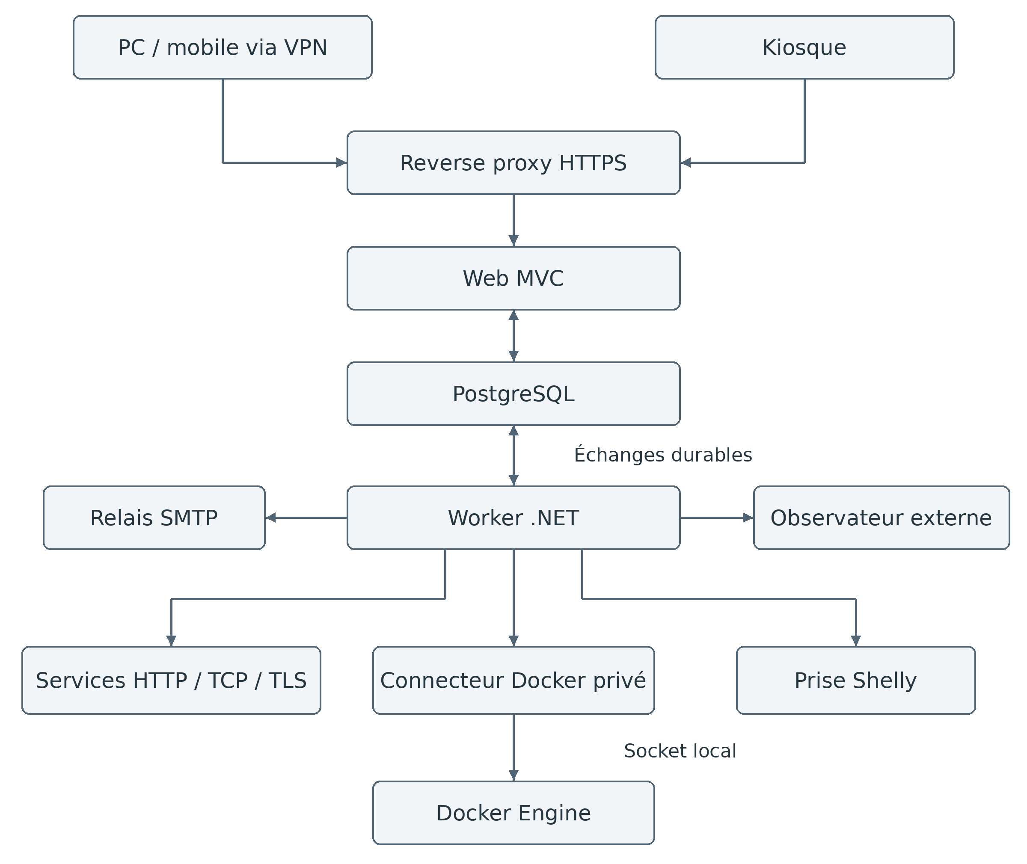
FIG01 Architecture et flux autorisés

4.2 Sécurité du connecteur
Le connecteur est installé sur l’hôte Docker piloté et dispose seul de l’accès au socket. Cet accès reste puissant : un conteneur avec socket monté « read-only » n’est pas une restriction des méthodes de l’API. Une compromission du connecteur peut compromettre l’hôte ; l’isolation réduit la surface, sans supprimer ce risque. [S07]
Le worker rejoint le connecteur par mTLS sur réseau privé ou VPN. Le certificat client désigne l’instance autorisée. La liste des identifiants complets de conteneurs autorisés est fournie au connecteur au déploiement ; le Web ne peut pas l’élargir. Les conteneurs nécessaires à HomeOps sont explicitement exclus. Recréer un conteneur change son identifiant et impose une nouvelle autorisation, jamais une résolution automatique par un nom réutilisé.

4.3 Alternatives étudiées
Option | Sécurité et maintenance | Coût et environnement | Décision
MVC Razor et worker .NET | Authentification même origine ; compétences C# mobilisables ; peu de contrats frontend. | JavaScript limité et nombre de services réduit ; à mesurer. | Retenue comme proposition.
API .NET et SPA React/Vue | Contrats frontend séparés et davantage de dépendances ; sécurité possible mais à configurer. | Plus de build et d’actifs ; utile si interactions riches justifiées. | Non nécessaire au MVP.
Application unique avec tout en arrière-plan | Déploiement simple ; redémarrage de l’UI interrompt aussi la surveillance. | Moins de processus mais isolation plus faible. | Worker distinct retenu pour la continuité.

Aucune comparaison ne constitue un benchmark énergétique. Les choix sont justifiés par le besoin et les compétences, puis confrontés aux mesures du chapitre 17.

5 Accès et cycle de vie de l’instance

5.1 Exigences d’authentification
ID | Exigence vérifiable | Recette
REQ-A01 | L’instance vierge doit autoriser une seule création d’administrateur après vérification du secret de déploiement. La création du compte et le passage en INITIALIZED sont atomiques. | REC01
REQ-A02 | Une instance initialisée doit refuser toute réexécution du bootstrap, y compris en accès direct et en présence de l’ancien secret. | REC01
REQ-A03 | La connexion doit vérifier un mot de passe haché par ASP.NET Core Identity ; aucun mot de passe en clair ou chiffrement réversible pour les comptes. | REC02
REQ-A04 | Après 5 échecs sur le compte, le verrouillage doit durer 15 min ; le endpoint est limité à 10 tentatives par minute et par IP. Les messages ne révèlent pas l’existence du compte. | REC02
REQ-A05 | Le cookie administrateur doit être Secure, HttpOnly et SameSite=Lax ; session inactive 30 min maximum, durée absolue 12 h. Aucun stockage du jeton dans localStorage. | REC03
REQ-A06 | Modifier le mot de passe doit exiger le mot de passe courant, révoquer toutes les sessions admin et demander une nouvelle connexion. Se déconnecter révoque la session courante. | REC03
REQ-A07 | Le profil doit exposer l’identifiant et la modification du mot de passe. Le changement d’identifiant et l’avatar ne sont pas requis. | REC03
REQ-A08 | Le kiosque doit utiliser un principal et un cookie distincts ; toutes les routes d’administration doivent le refuser côté serveur. | REC04
REQ-A09 | L’activation kiosque doit exiger un secret dédié soumis par POST, jamais dans l’URL ; sa rotation invalide les sessions kiosque. Validité maximale d’une session : 30 jours. | REC04
REQ-A10 | La récupération locale du compte doit exiger l’accès d’exploitation, révoquer les sessions et conserver les données sans rouvrir le bootstrap. | REC03

DEC03 et DEC15 fixent ces durées et mécanismes comme propositions. Le secret de bootstrap contient au moins 32 octets aléatoires, est injecté par fichier protégé, comparé sans journalisation et devient inutilisable après création. Le mot de passe proposé contient 15 à 128 caractères ; espaces et gestionnaires de mots de passe sont acceptés, sans troncature silencieuse. Les mots de passe connus comme compromis sont refusés via une liste locale maintenue, sans envoyer le mot de passe à un service tiers.
La session kiosque conserve une version de credential comparée à la version courante à chaque requête ; une rotation du secret la rend immédiatement invalide. Les sessions possèdent un identifiant serveur révocable et des dates de création/expiration ; le serveur vérifie leur validité à chaque requête authentifiée. Les clés ASP.NET Data Protection sont persistées et protégées ; les perdre peut invalider les cookies et rendre des secrets chiffrés illisibles. Leur sauvegarde fait partie de la restauration. [S05, S06]

5.2 Parcours UC01 Initialiser et UC02 Se connecter
UC01. Précondition : base migrée, instance UNINITIALIZED, secret disponible à l’exploitant. L’utilisateur saisit le secret, l’identifiant, le mot de passe et sa confirmation. Le serveur valide les données, ouvre une transaction, crée l’administrateur unique et ferme le bootstrap. Il redirige vers Connexion avec un message de succès. Un secret faux, une base indisponible ou deux requêtes concurrentes ne doivent laisser aucun compte partiel. REC01 couvre ces branches.
UC02. L’administrateur saisit ses identifiants. En cas de succès, la session est créée et le dashboard s’affiche. En cas d’échec, un message générique est rendu ; le verrouillage et le débit restent effectifs. À expiration, une action sensible n’est pas rejouée après la reconnexion : l’utilisateur doit la confirmer à nouveau.

6 Inventaire et configuration des services

6.1 Exigences et formulaires
ID | Exigence vérifiable | Recette
REQ-S01 | L’administrateur doit pouvoir créer, modifier et supprimer un service dans la limite de 20. La limite doit être imposée en transaction côté serveur. | REC05
REQ-S02 | Le nom doit être unique après normalisation insensible à la casse ; l’adresse générale est informative et n’est pas une commande ni la cible implicite de toutes les sondes. | REC05
REQ-S03 | Chaque service doit accepter de 0 à 3 sondes. Un service sans sonde de disponibilité doit afficher INCONNU, jamais DISPONIBLE. | REC05
REQ-S04 | Toute cible doit être validée selon la politique réseau avant enregistrement et avant connexion effective. | REC06
REQ-S05 | Les notes doivent être affichées comme texte échappé ; aucun HTML ni script fourni par l’utilisateur ne doit s’exécuter. | REC06
REQ-S06 | La suppression doit demander le nom du service et supprimer sondes, résultats, incidents, notes, maintenances et interventions associées sans toucher au conteneur réel. | REC07
REQ-S07 | La suppression doit être refusée lorsqu’une opération Docker est en cours ou indéterminée. Un événement d’audit minimal conserve la preuve de suppression. | REC07
REQ-S08 | Les modifications concurrentes doivent être refusées avec conflit de version et proposition de rechargement ; aucune écriture silencieusement perdue. | REC05

Champ | Validation proposée | Comportement
Nom du service | 1 à 80 caractères après trim ; unique. | Obligatoire ; visible au kiosque.
Adresse descriptive | 1 à 2048 caractères, URL HTTP(S) ou hôte/IP ; pas de credentials intégrés. | N’est jamais utilisée pour exécuter une commande.
Description | 0 à 500 caractères. | Texte simple ; non exposé au kiosque par défaut.
Notes de dépannage | 0 à 10 000 caractères. | Texte simple ; accessibles uniquement à l’admin.
Nom de sonde | 1 à 80 caractères. | Différencie les contrôles d’un service.
Cible HTTP | URL HTTP ou HTTPS, maximum 2048 caractères, sans fragment ni userinfo. | Pas de corps ni d’en-têtes personnalisés au MVP.
Cible TCP/TLS | Hôte/IP et port 1 à 65535 ; nom SNI facultatif pour TLS, 253 caractères maximum. | Doit respecter la politique de cibles autorisées.

6.2 Parcours UC03 Gérer un service
Précondition : administrateur connecté. Depuis Services, il crée le service puis ses sondes ; la première observation est encore inconnue. Une validation invalide conserve les champs non sensibles et indique le champ fautif. Une sauvegarde réussie crée une nouvelle révision de configuration ; le worker la prendra au prochain cycle. Modifier une cible ou un type avec incident actif est refusé selon DEC16. Modifier les notes n’interrompt pas les contrôles.
Une suppression affiche les données qui disparaîtront et l’absence d’effet sur Docker. Elle s’exécute atomiquement ; les tâches ou notifications associées encore en attente sont annulées. Une tâche déjà en vol est marquée obsolète et ne recrée pas le service.

7 Sondes et ordonnancement

7.1 Contrat des sondes
ID | Exigence vérifiable | Recette
REQ-P01 | HTTP doit exécuter un GET et comparer exactement le statut reçu au statut attendu. Les redirections ne sont pas suivies ; le corps n’est ni conservé ni interprété. | REC08
REQ-P02 | HTTPS doit vérifier la chaîne de confiance et le nom du serveur ; une CA privée est injectée dans le trust store du worker, sans option globale de désactivation. | REC08
REQ-P03 | TCP doit tester uniquement l’établissement de connexion, puis fermer le socket ; aucun protocole applicatif ne doit être présumé. | REC08
REQ-P04 | TLS doit relever l’expiration du certificat présenté et les erreurs de validation ; le certificat peut être inspecté même invalide, sans assimiler cette inspection à une connexion de confiance. | REC09
REQ-P05 | Chaque tentative doit produire un résultat horodaté, une durée monotone, un statut typé et un code d’erreur nettoyé ; timeout, DNS et refus de connexion sont distingués. | REC08
REQ-P06 | Il ne doit jamais y avoir deux exécutions simultanées d’une même sonde. Le maximum global est de 5 contrôles réseau en parallèle. | REC10
REQ-P07 | Un contrôle immédiat doit être mis en file, limité à un par sonde toutes les 10 s, puis traiter le résultat selon le mode du service. | REC10
REQ-P08 | Après redémarrage du worker, les échéances manquées ne doivent pas être rejouées en rafale ; une exécution reprend par sonde, avec étalement. | REC11
REQ-P09 | Une panne interne de HomeOps doit être enregistrée comme ERROR_INTERNAL, sans compter comme panne de la cible. Le résultat métier peut devenir périmé. | REC11
REQ-P10 | Une observation doit être intégrée une seule fois ; sa révision doit correspondre au mode et à la configuration courants pour alimenter les compteurs. | REC10

7.2 Valeurs de référence proposées
Paramètre | Défaut | Bornes et traitement
Intervalle HTTP/TCP | 60 s | 30 à 3600 s.
Intervalle TLS | 24 h | 1 à 24 h.
Timeout réseau | 5 s | 1 à 15 s ; intervalle toujours supérieur au timeout.
Échecs et réussites | 3 et 2 | Chaque seuil entre 1 et 10.
Avertissement TLS | 30 jours | 1 à 90 jours ; comparaison de durée exacte, pas des jours arrondis.
État Docker | 30 s | Timeout 5 s ; valeur inconnue si collecte échoue.
Énergie | 60 s | Timeout 5 s ; fréquence fixe MVP.
UI visible | 15 s | Une requête snapshot regroupée ; pas une requête par carte.
Heartbeat externe | 60 s | L’observateur alerte après 180 s sans signal ; à configurer et tester.

La première échéance est étalée dans les 10 premières secondes. Chaque contrôle est planifié après sa fin plus l’intervalle, sans chevauchement. Les contrôles immédiats passent dans la même file ; ils ne créent pas de worker parallèle. Si une exécution est déjà en cours, la demande reçoit 409 CONTROL_IN_PROGRESS. Les échéances utilisent UTC ; les durées utilisent une horloge monotone. Une horloge système invalide fait échouer la readiness et rend les calculs calendaires non fiables, sans inventer des résultats TLS.

7.3 Mesure de fraîcheur
Pour une source de période I et timeout T, une valeur est périmée si nowUtc - observedAtUtc > 2 × I + T. Le seuil est strict : à égalité, elle reste fraîche. Absence de valeur : inconnue. Un échec de collecte énergétique/Docker rend la valeur courante indisponible ; la dernière valeur connue peut rester visible avec son âge, jamais présentée comme actuelle. Un échec de sonde de disponibilité est en revanche une observation fraîche de la cible.
À 60 s, les seuils ne garantissent pas une alerte en exactement 180 s : la durée des tentatives, leur décalage et la file comptent. La recette distingue temps de détection, délai de notification et délai de rafraîchissement UI.

8 Incidents et modes de surveillance

8.1 Machine métier
ID | Exigence vérifiable | Recette
REQ-I01 | En NORMAL, un résultat FAIL incrémente la série d’échecs et remet la série de réussites à zéro ; PASS fait l’inverse. ERROR_INTERNAL ne modifie aucune série. | REC12
REQ-I02 | Atteindre le seuil d’échecs doit créer au plus un incident actif par sonde, avec un événement d’ouverture dans la même transaction. | REC12
REQ-I03 | Atteindre le seuil de réussites doit clôturer l’incident actif, même non acquitté ; une commande Docker réussie n’est jamais une preuve de rétablissement. | REC12
REQ-I04 | Acquitter doit horodater la prise en charge et identifier l’admin ; répéter l’action ne doit pas créer de nouvel événement. | REC13
REQ-I05 | Une note de 1 à 4000 caractères doit être associée à un incident et à son auteur ; les notes sont ajoutées, sans édition ni suppression individuelle au MVP. | REC13
REQ-I06 | La maintenance doit conserver les contrôles, interdire les nouvelles ouvertures et tous les courriels de surveillance, mais autoriser la clôture d’un incident existant. | REC14
REQ-I07 | La suspension doit arrêter la périodicité, maintenir les incidents et permettre un contrôle immédiat non décisionnel. | REC14
REQ-I08 | Fin de maintenance ou reprise doit remettre les compteurs à zéro ; une maintenance expirée pendant une panne du worker est terminée à la reprise avant toute détection. | REC14
REQ-I09 | L’état affiché doit distinguer mode, disponibilité, fraîcheur et avertissement TLS ; aucune couleur unique ne doit porter les quatre significations. | REC15

Les états d’un incident sont OPEN, ACKNOWLEDGED et RESOLVED. « Aucun incident » est une absence d’objet, pas une ligne en base. La transition RESOLVED vers OPEN n’existe pas : une nouvelle panne crée un nouvel incident. Une observation d’échec sous le seuil déclenche un badge « échec à confirmer » ; elle ne produit pas d’incident.

8.2 Effets des modes
Action ou effet | NORMAL | MAINTENANCE | SUSPENDED
Contrôles périodiques | Oui | Oui | Non
Contrôle immédiat | Décisionnel | Selon maintenance | Enregistré, non décisionnel
Ouvrir un incident | Oui, au seuil | Non | Non
Clôturer un incident existant | Oui, au seuil | Oui, au seuil, sans courriel | Non
Courriels de surveillance | Oui | Non | Non
Fin automatique | Sans objet | À endAtUtc | Jamais

Une seule maintenance est active par service ; durée proposée de 5 minutes à 7 jours. Passer de maintenance à suspension termine la maintenance et indique le nouveau mode. Passer de suspension à maintenance réactive les contrôles dans le mode maintenance. Tout changement de mode invalide les résultats en vol pour les décisions et réinitialise les compteurs. Les paramètres sont appliqués atomiquement à toutes les sondes du service.

8.3 Disponibilité agrégée
1. Un incident de disponibilité actif impose INDISPONIBLE ; si les résultats sont périmés, ajouter « dernière panne confirmée, données périmées ».
2. Sans incident actif, l’absence de sonde HTTP/TCP, un résultat absent, périmé ou FAIL non encore confirmé impose INCONNU ; afficher la raison ou l’échec à confirmer.
3. Sinon, toutes les sondes HTTP/TCP ont un PASS récent : DISPONIBLE.
Le mode MAINTENANCE/SUSPENDED est affiché en priorité visuelle, sans masquer les incidents. Un certificat expirant n’est pas un incident de disponibilité. Un conteneur running n’est pas synonyme de service disponible. Après modification d’une sonde sans incident actif, sa révision courante démarre sans observation.
FIG02 illustre le cycle normal ; les exceptions de mode sont définies par le tableau ci-dessus.
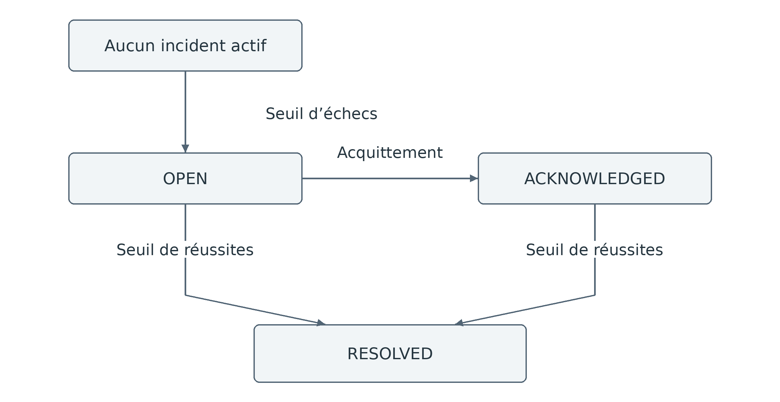
FIG02 Cycle des incidents hors modes protégés

8.4 Parcours UC04 à UC06
UC04 Vérifier un service. Depuis sa fiche, l’administrateur demande un contrôle immédiat. HomeOps affiche la demande puis le résultat et son horodatage. En suspension, l’interface précise qu’il ne modifie pas les incidents. Un refus de cible ou de concurrence est explicite, sans résultat fictif.
UC05 Prendre en charge un incident. L’admin filtre les incidents actifs, ouvre une chronologie, acquitte et ajoute une note. Si le rétablissement est arrivé entre-temps, l’acquittement est refusé avec l’état actualisé ; une note peut être ajoutée à un incident résolu. L’auteur et la date sont conservés.
UC06 Préparer une maintenance. L’admin choisit sa durée, confirme et voit l’échéance. Il peut terminer avant terme. Une durée invalide n’est pas appliquée. À l’échéance, le mode NORMAL reprend et les compteurs repartent de zéro ; aucune ancienne série n’ouvre immédiatement un incident.

9 Alertes et notification fiable
ID | Exigence vérifiable | Recette
REQ-N01 | Une ouverture/clôture éligible doit produire un seul événement logique et une seule entrée d’outbox par destinataire et type. | REC16
REQ-N02 | Le worker doit expédier l’outbox sans bloquer les sondes ; tout échec conserve son code nettoyé et le nombre de tentatives. | REC16
REQ-N03 | Un courriel doit contenir instance, service, sonde, événement, date avec fuseau et lien HTTPS vers HomeOps, sans secret ni note privée. | REC16
REQ-N04 | Un courriel de test doit vérifier la configuration, porter la mention TEST et être limité à un par minute. | REC16
REQ-N05 | Une alerte TLS doit être émise au premier relevé sous le seuil et une seule fois par épisode ; un certificat expiré reste dans le même épisode. | REC09
REQ-N06 | Une indisponibilité SMTP doit apparaître dans Réglages et la supervision ; elle ne doit pas changer la disponibilité des services. | REC16

La configuration SMTP (hôte, port, mode TLS, identifiants, expéditeur) est externalisée ; seule l’adresse de destination est modifiable dans l’UI. L’expéditeur n’est jamais une saisie libre utilisée comme en-tête. L’adresse doit être unique, valide et sans CR/LF. Les connexions SMTP doivent vérifier le certificat ; un serveur de capture sans TLS est autorisé uniquement dans le profil lab isolé.
Politique proposée : tentative immédiate, puis après 1 min et 5 min ; abandon à 15 min au plus tard. Un message dont le contexte est devenu obsolète est marqué CANCELED : service supprimé, mode protégé avant envoi, ou incident déjà rétabli avant qu’aucun message d’ouverture n’ait pu être accepté. La clôture n’est alors pas expédiée seule. Si le message d’ouverture est SENT ou UNKNOWN, la clôture est éligible en mode NORMAL. Les suppressions et annulations sont traçables.
SMTP peut accepter un message puis couper la connexion avant l’accusé : le statut est UNKNOWN, la tentative suivante peut créer un doublon réel. Un Message-ID stable facilite le diagnostic mais ne garantit pas la déduplication chez le destinataire. Le contrat porte sur l’unicité des événements et une politique d’envoi bornée, pas sur une livraison exactement une fois.
Pour TLS en maintenance, l’épisode est observé mais non marqué notifié ; à la première vérification normale sous le seuil, une notification devient éligible. Un changement de certificat encore sous le seuil ne réarme pas l’épisode. Une erreur de négociation TLS est affichée distinctement ; elle ne fabrique pas une date d’expiration.

10 Pilotage Docker et résultats incertains

10.1 Exigences
ID | Exigence vérifiable | Recette
REQ-D01 | Un service doit pouvoir être associé manuellement à un identifiant complet autorisé ; aucun balayage automatique du moteur n’est exposé. | REC17
REQ-D02 | La lecture doit retourner uniquement état d’exécution, health si défini, identifiant et date ; aucune variable d’environnement ni secret du conteneur. | REC17
REQ-D03 | Toute commande doit exiger la confirmation explicite de l’action et de sa cible, un rôle admin, un jeton CSRF et la révision de l’association. | REC18
REQ-D04 | Une seule intervention non terminale ou indéterminée doit être possible par conteneur ; un conflit renvoie 409. | REC18
REQ-D05 | Avant stop, un mode MAINTENANCE ou SUSPENDED doit être choisi et persisté avant tout appel au connecteur ; un échec de persistance interdit l’appel. | REC19
REQ-D06 | Start/restart ne doivent pas lever une protection existante. La fin de maintenance peut survenir à son échéance même si une commande a échoué. | REC19
REQ-D07 | Le résultat doit être RUNNING, SUCCEEDED, FAILED ou UNKNOWN ; l’état de préparation QUEUED est distingué techniquement. | REC20
REQ-D08 | La même clé d’idempotence et le même contenu doivent désigner une seule intervention ; réutiliser la clé avec un contenu différent renvoie 409. | REC20
REQ-D09 | Après timeout ou crash post-envoi, aucun nouvel essai de commande ne doit être automatique. Le résultat du journal peut être relu sans réexécuter l’action. | REC20
REQ-D10 | Une intervention UNKNOWN doit bloquer une nouvelle action jusqu’à vérification explicite de la fin de l’opération et libération contrôlée du verrou. | REC20
REQ-D11 | Le succès du transport ou de Docker ne doit jamais clôturer un incident ; seule la détection de rétablissement le fait. | REC18

10.2 Protocole d’exécution
Le Web crée un UUID d’opération après validation de la confirmation. Une transaction verrouille l’association, vérifie la version, applique la protection éventuelle et insère QUEUED. Le worker réclame l’opération et la passe RUNNING avant l’envoi. Le connecteur enregistre durablement l’UUID avant d’appeler Docker. Une répétition du même UUID retourne le journal et n’appelle pas Docker une seconde fois.
Les contraintes de concurrence sont vérifiées dans PostgreSQL et dans le connecteur, pas uniquement par un bouton désactivé. Le connecteur conserve son journal 30 jours au minimum, sans purger une opération non terminale. Après une interruption entre journalisation et résultat, il signale UNKNOWN. Une restauration ancienne de la base ne doit pas entraîner un rejeu : la livraison démarre avec le dispatcher bloqué jusqu’à rapprochement du journal et des opérations restaurées.
Le timeout de commande proposé est de 30 s côté worker. Un dépassement ne prouve pas un échec Docker ; il produit UNKNOWN si l’exécution a pu commencer. Si la connexion a été refusée avant tout envoi, FAILED avec code CONNECTOR_UNREACHABLE est possible. Une réponse de succès est vérifiée avec l’état attendu quand c’est pertinent ; l’état applicatif reste indépendant.
La libération d’une opération UNKNOWN est une procédure d’exploitation locale documentée : arrêter le dispatcher, vérifier dans le connecteur/Docker qu’aucune commande ne demeure active, enregistrer la justification puis lever le verrou. L’historique reste UNKNOWN si l’exécution passée est invérifiable. Cette procédure ne crée pas un bouton de « résolution d’incident ».

10.3 Parcours UC07 Intervenir
Préconditions : admin connecté, conteneur associé et autorisé, connecteur configuré. L’admin choisit start/stop/restart et confirme la cible. Pour stop il choisit aussi maintenance ou suspension. HomeOps affiche la commande en cours et son résultat. Si la cible a changé, la confirmation est rejetée et doit être refaite. Une absence de réponse affiche « résultat indéterminé, vérifier avant nouvelle action ». Une fermeture du navigateur n’annule pas une commande déjà envoyée.
FIG03 distingue validation, protection et exécution. Le contrôle serveur doit être refait au moment où la demande est enregistrée.
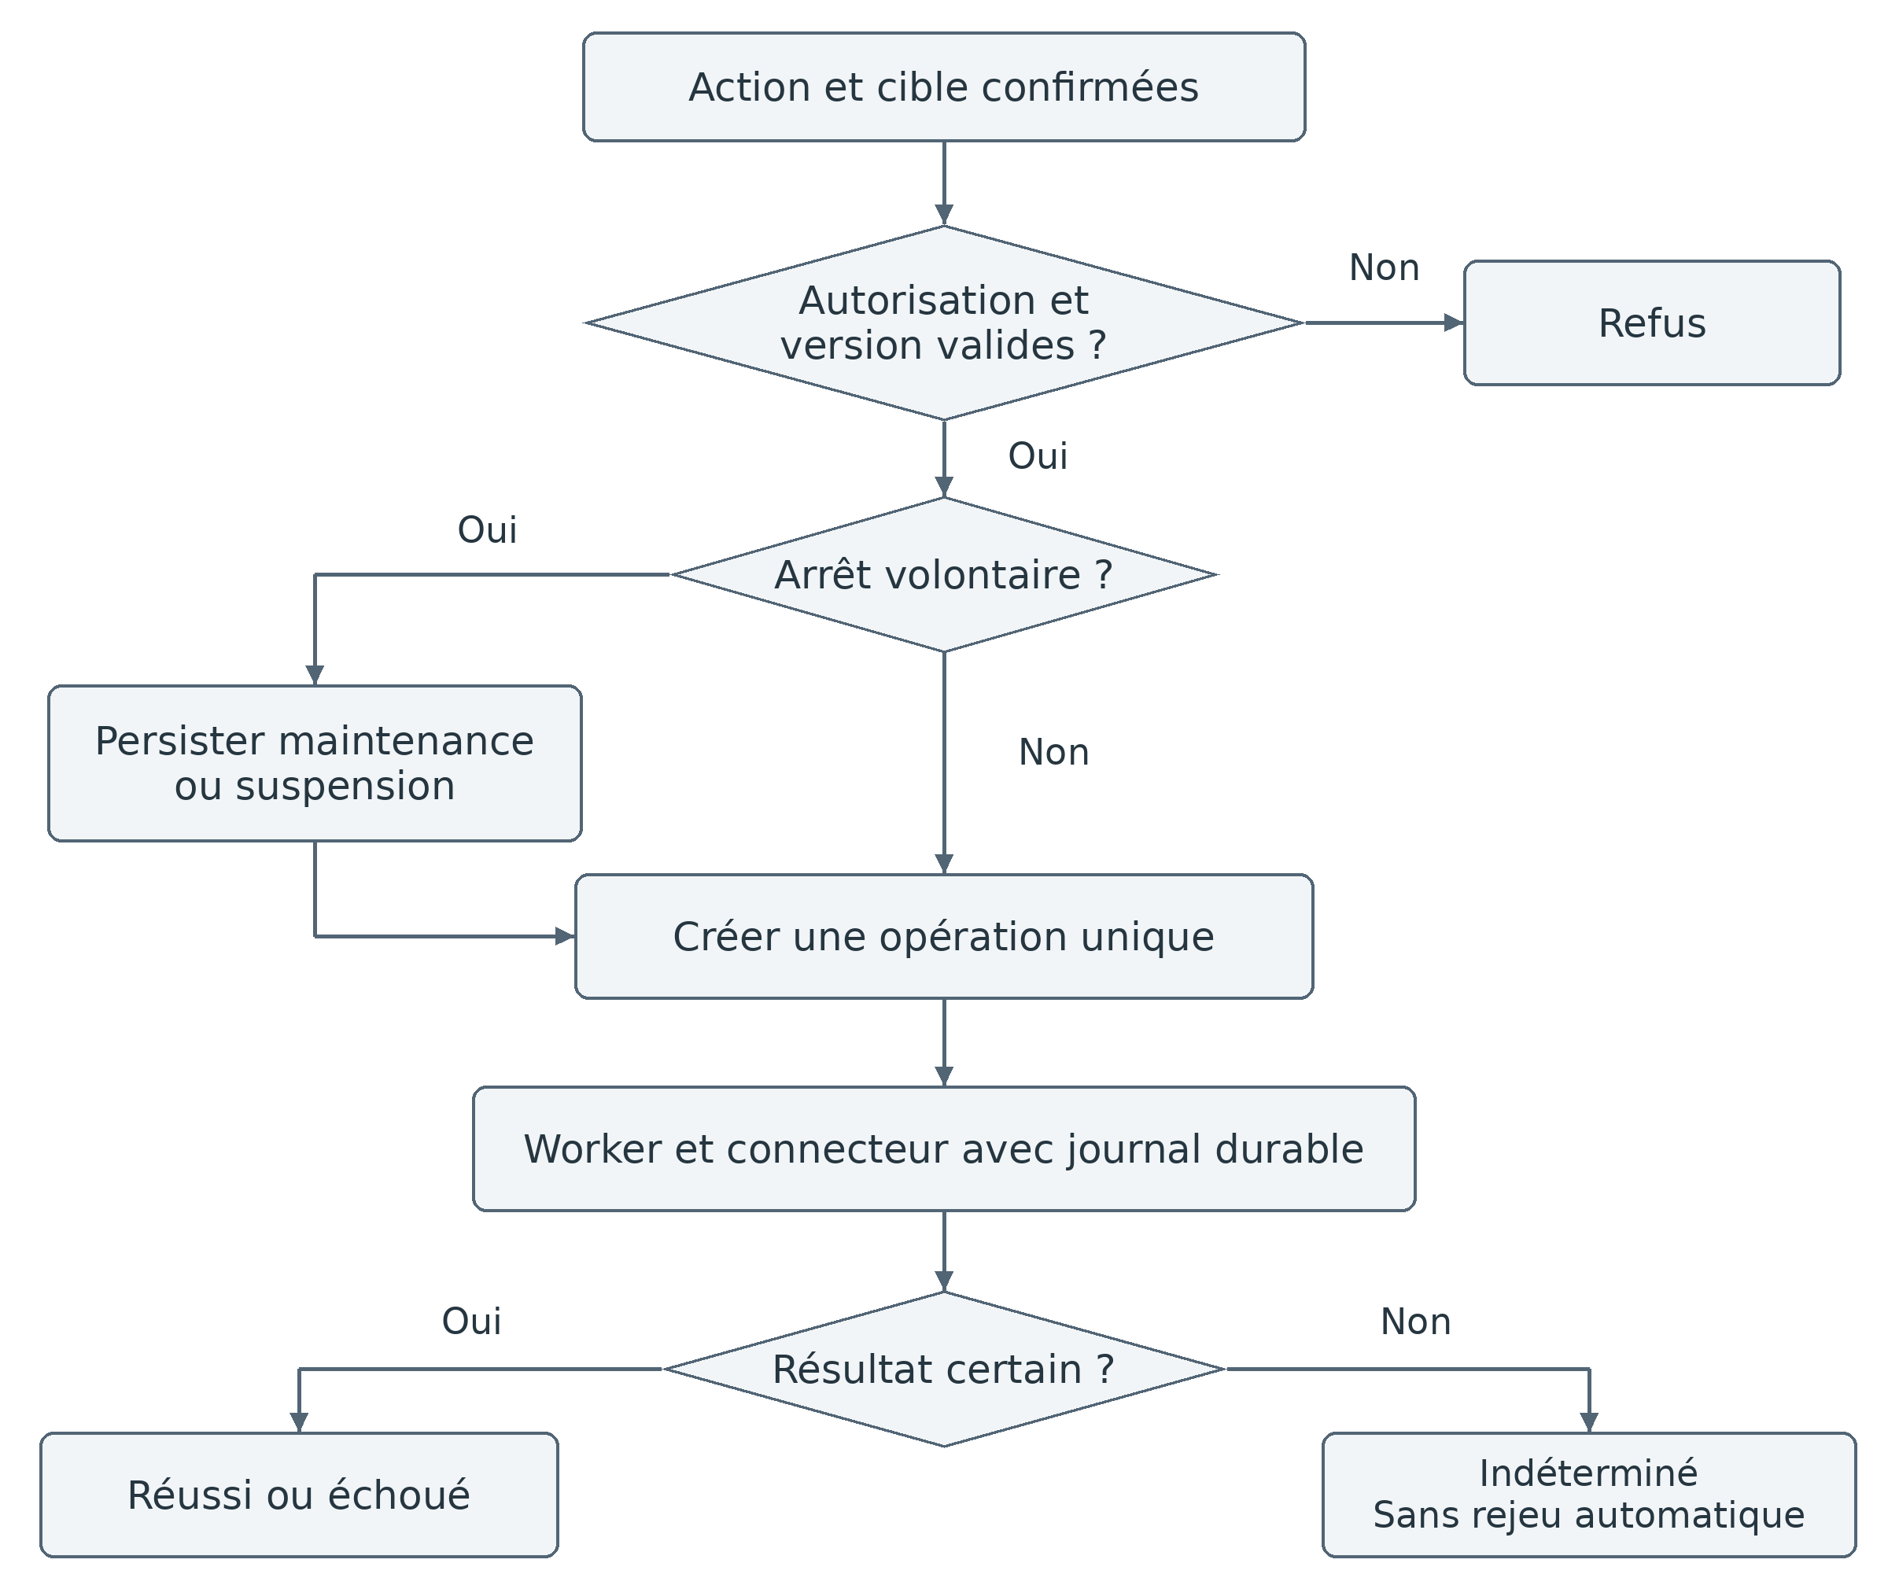
FIG03 Intervention Docker et résultat incertain

11 Suivi énergétique et calculs

11.1 Exigences
ID | Exigence vérifiable | Recette
REQ-E01 | L’instance doit fonctionner sans configuration énergétique ; une seule source active est autorisée. | REC21
REQ-E02 | Le worker doit lire PM1.GetStatus id=0 toutes les 60 s et traiter apower en W et aenergy.total en Wh. | REC21
REQ-E03 | Une réponse invalide, négative, non finie ou avec erreur du compteur ne doit produire aucun delta valide ; la dernière observation saine reste horodatée. | REC22
REQ-E04 | Le premier relevé d’une source/époque doit établir une référence, sans considérer le compteur historique comme consommation du jour. | REC22
REQ-E05 | Une baisse du compteur doit ouvrir une nouvelle époque ; aucun delta négatif, ni somme artificielle à partir de zéro. | REC22
REQ-E06 | Une coupure de collecte doit laisser un trou sur la courbe de puissance ; les périodes non couvertes doivent être explicitement signalées. | REC23
REQ-E07 | La consommation doit être calculée à partir des deltas de compteur et non de la simple somme des puissances instantanées. | REC23
REQ-E08 | Le coût doit utiliser un tarif unique actuellement renseigné et rester marqué estimatif, hors abonnement. Sans tarif, afficher « tarif non renseigné ». | REC24
REQ-E09 | Le mode simulé doit être identifiable dans l’UI et les données ; les historiques simulés et réels ne doivent jamais être additionnés. | REC21
REQ-E10 | Aucun endpoint HomeOps ne doit permettre Switch.Set, ResetCounters ou une coupure électrique. | REC21

11.2 Acquisition et données fiables
La requête utilise GET /rpc/PM1.GetStatus?id=0 sur l’adresse de la prise. Le corps JSON est limité à 64 Kio. Les champs inconnus sont ignorés ; les champs nécessaires absents rendent le relevé invalide. Un challenge d’authentification utilise le mécanisme Digest documenté par Shelly ; ne pas substituer un Basic envoyé en clair. La lecture HTTP locale reste sur un réseau maîtrisé : l’authentification ne chiffre pas les mesures. [S08, S09]
HomeOps persiste observedAtUtc, l’identité de la source, son mode REAL/SIMULATED, powerW, totalWh, l’époque et la qualité. La tension et l’intensité peuvent figurer dans le diagnostic sans devenir des indicateurs requis. Le compteur et les puissances sont des décimaux ; aucune valeur NaN/infinie. Le filtre de plausibilité refuse un delta supérieur à la puissance maximale configurée multipliée par la durée, avec marge proposée de 10 %. Cette limite doit correspondre au matériel acheté ; elle ne constitue pas une protection électrique.

11.3 Calcul des périodes
Pour deux relevés valides successifs d’une même source et époque : deltaKWh = (totalWhFin - totalWhDébut) / 1000. Chaque intervalle conserve ses deux dates ; les doublons temporels sont rejetés. Un compteur strictement identique donne un delta nul valide. Un compteur diminué, une identité remplacée ou un passage simulation/réel ouvre une époque et invalide la jonction.
Le jour est le jour civil du fuseau de l’instance ; stockage UTC. « 24 h » signifie 24 heures glissantes, tandis que « aujourd’hui » peut durer 23 ou 25 heures au changement d’heure. Le MVP présente 7 ou 30 jours calendaires comprenant le jour courant, avec mention « en cours » pour ce jour.
Selon DEC09, un intervalle n’est affecté à une tranche que si ses deux bornes sont dedans. Une jonction traversant minuit n’est pas arbitrairement répartie ; la vue quotidienne est signalée incomplète. Un grand trou avec compteur continu peut donner un total connu sur l’intervalle, mais pas une répartition journalière ni une courbe de puissance fiable. La vue expose donc séparément qualité du total et couverture temporelle de la puissance. Aucun graphique ne relie des points à travers un trou comme si des mesures existaient.
Le coût est consommationKWh × tarifEURParKWh, arrondi à deux décimales uniquement à l’affichage. L’énergie est affichée à trois décimales si nécessaire. Le tarif accepté est compris entre 0 et 10 €/kWh avec 4 décimales. Un changement recalcule l’estimation de toutes les périodes affichées ; le libellé précise « au tarif actuel ». Les anciens montants ne sont pas présentés comme des factures historiques.

11.4 Jeux d’exemples contractuels
Cas | Relevés | Attendu
Première lecture | 12 000 Wh | Référence ; aucune attribution de 12 kWh au jour.
Intervalle normal | 12 000 puis 12 060 Wh | 0,060 kWh. À 0,25 €/kWh : 0,015 €, affiché 0,02 €.
Remise à zéro | 12 060 puis 5 Wh | Nouvelle époque ; delta inconnu, pas -12,055 kWh ni +0,005 kWh.
Reprise après reset | 5 puis 15 Wh | 0,010 kWh sur cette époque.
Pas de réponse | Timeout | Valeur actuelle indisponible ; ancien relevé daté, jamais zéro injecté.
Changement de jour | 23:59 puis 00:01 | Delta global connu, répartition quotidienne non connue ; périodes marquées incomplètes.
Démonstration vers réel | Source SIMULATED puis REAL | Historiques séparés ; première référence réelle neuve.

UC08 Configurer et consulter l’énergie. L’admin active la collecte, saisit IP et éventuels identifiants, teste la connexion puis enregistre. Le test ne pollue pas l’historique de production. La carte dashboard ouvre le détail 24 h/7 j/30 j. Désactiver arrête les nouvelles lectures et conserve l’historique pendant sa rétention ; changer de prise ouvre une nouvelle source, sans rattacher son compteur à l’ancienne.

12 Interface et exigences multiécrans

12.1 Écrans et parcours
Écran | Informations et actions | États particuliers
Initialisation | Secret, identifiant, mot de passe, confirmation. | Instance déjà initialisée, secret incorrect, base indisponible.
Connexion et profil | Identification, fin de session, changement de mot de passe. | Verrouillage, expiration, champs invalides.
Dashboard | Services, incidents, modes, fraîcheur, carte énergie, accès kiosque. | Aucun service, collecte en retard, perte du backend.
Services | Liste filtrable, ajout, fiche, sondes, notes et association Docker. | Aucun contrôle, cible invalide, conflit de version.
Fiche service | Dernières observations, historique, test immédiat, maintenance et trois commandes. | Action en cours, cible non autorisée, résultat indéterminé.
Incidents | Filtres actif/résolu, service, dates ; chronologie, acquittement, notes. | Incident rétabli pendant la consultation.
Réglages | Destinataire, test mail, défauts des sondes, connecteur, énergie, fuseau, thème. | Échec SMTP, prise absente, identifiants incorrects.
Kiosque | Noms, disponibilité, mode, nombre d’incidents, avertissements, dernière actualisation et synthèse énergie. | Session révoquée, pause d’affichage, données périmées.

Les réglages par défaut d’une sonde s’appliquent à sa création ; changer ces défauts ne modifie pas silencieusement les sondes existantes. Les pages de liste sont paginées à 25 résultats, maximum 100, avec ordre stable par date puis identifiant. Les périodes sont bornées à la rétention disponible et ne suggèrent pas que des données antérieures existent.

12.2 Parcours complémentaires
UC09 Configurer les alertes. L’admin modifie le destinataire, enregistre puis demande un courriel de test. HomeOps distingue demande acceptée, message accepté par SMTP et réception effective que seul le destinataire confirme. Une erreur SMTP laisse l’ancienne configuration valide ou la nouvelle configuration enregistrée explicitement signalée en défaut ; aucun message de succès ne prétend que la boîte a été livrée.
UC10 Ouvrir le kiosque. L’exploitant active la session dédiée sur le navigateur de l’écran du homelab. La vue affiche les états réduits et peut suspendre son actualisation visuelle. En cas de révocation ou d’expiration, elle demande une nouvelle activation, jamais une élévation automatique vers le compte admin.
UC11 Consulter les historiques. L’admin sélectionne service ou période, puis consulte les observations et interventions paginées. Une plage sans résultat affiche « aucune donnée » avec la rétention applicable, et non une courbe à zéro. Les filtres restent présents au retour de la fiche incident.

12.3 Contrats UI
ID | Exigence vérifiable | Recette
REQ-U01 | Les actions admin du MVP doivent rester disponibles sur mobile ; aucune commande ne doit dépendre du survol. | REC25
REQ-U02 | Toute information d’état doit afficher un texte et un horodatage ; un rafraîchissement de page ne doit pas réhorodater une mesure ancienne. | REC15
REQ-U03 | Le rafraîchissement doit préserver focus, saisies, filtres et position ; un formulaire modifié n’est pas écrasé. | REC25
REQ-U04 | La PWA doit proposer manifeste et icônes, et fonctionner en contexte HTTPS. L’installation dépend du navigateur ; la navigation web reste le parcours de référence. | REC25
REQ-U05 | Le service worker ne doit mettre en cache ni réponse authentifiée, ni commande, ni secret. Hors ligne, aucune action ne doit être mise en file pour exécution future. | REC25
REQ-U06 | Le kiosque doit masquer notes, adresses de cibles, détails Docker, secrets et commandes. La limitation s’applique aussi au JSON retourné. | REC04
REQ-U07 | Les données simulées doivent porter un badge visible dans toutes les vues énergétiques, y compris kiosque. | REC21

La charte et la disposition issues des maquettes finales seront annexées par version ou commit ; les images finales de Claude Design ne sont pas toutes disponibles dans cette révision. Les contrats de contenu et d’interaction ci-dessus priment sur les valeurs illustratives des maquettes. Aucun nouveau grand onglet Énergie : carte dashboard, panneau de détail et section Réglages.

13 Modèle des données

13.1 Conventions et invariants
Ce chapitre propose le modèle logique nécessaire à la spécification. Il prépare le MCD/MLD sans prétendre qu’un MPD complet ou des migrations ont déjà été validés. Identifiants métier UUID ; dates UTC ; montants et mesures décimaux ; chaînes bornées ; références obligatoires explicites. Une propriété facultative vaut null, jamais une chaîne « inconnu » utilisée comme mesure.
Entité | Champs structurants | Liens et contraintes
InstanceSettings | id fixe, initializedAt, timezone, schemaVersion, révision, notificationEmail, themeDefault. | Une ligne ; fuseau IANA valide, défaut proposé Europe/Paris.
AdminAccount | id, normalizedLogin, passwordHash, lockoutUntil, securityStamp. | Une ligne compte au maximum ; stockage Identity.
Session | idHash, principalType, createdAt, lastSeenAt, expiresAt, absoluteExpiresAt, revokedAt. | Admin ou kiosque ; jamais jeton brut en base.
Service | id, name, normalizedName, address, description, troubleshootingNotes, mode, modeRevision, rowVersion. | Nom unique ; mode exclusif.
Probe | id, serviceId, name, type, target, port, sni, intervalSeconds, timeoutSeconds, expectedStatus, thresholds, revision, nextDueAt. | 0 à 3 par service ; type HTTP, TCP ou TLS.
CheckRequest | id, probeId, requestedBy, requestedAt, state, resultId optionnel, idempotencyKey. | File durable des contrôles immédiats ; PENDING/RUNNING/DONE/FAILED ; pas de rejeu après suppression.
ProbeState | probeId, failStreak, successStreak, lastAppliedResultId, healthState, tlsEpisode, tlsNotifiedAt. | Une ligne par sonde ; mise à jour transactionnelle.
ProbeResult | id, probeId, probeRevision, modeRevision, startedAt, observedAt, durationMs, outcome, errorCode, httpStatus, tlsNotAfter, fingerprint. | Append-only ; unicité executionId ; snapshot de révision.
Incident | id, probeId, status, openedAt, acknowledgedAt, acknowledgedBy, resolvedAt, openingResultId optionnel. | Un seul OPEN/ACKNOWLEDGED par sonde ; dates ordonnées.
IncidentNote | id, incidentId, authorId, createdAt, text. | 1 à 4000 caractères ; pas d’édition individuelle.
Maintenance | id, serviceId, startedAt, endsAt, endedAt, actorId, reason optionnelle. | Une maintenance active ; endsAt supérieur à startedAt.
DockerAssociation | id, serviceId, connectorId, containerId, revision, lastState, lastObservedAt. | Un service par conteneur ; association facultative.
Intervention | id, associationId, serviceId, actorId, action, state, requestedAt, dispatchedAt, completedAt, requestHash, resultCode, protectionSnapshot. | Une opération bloquante par conteneur ; action start/stop/restart.
EnergySource | id, deviceIdentity, kind, enabled, address, credentialRef, configuredAt, tariff, maxPowerW. | Une active ; REAL ou SIMULATED ; source remplacée conservée jusqu’à purge.
EnergyReading | id, sourceId, epochId, observedAt, powerW, totalWh, quality, errorCode. | Unicité source/date ; décimaux non négatifs quand valides.
EnergyInterval | id, sourceId, epochId, startReadingId, endReadingId, startAt, endAt, deltaWh, quality. | Un seul intervalle par paire ; pas de jonction d’époques.
NotificationOutbox | id, eventKey, serviceId, incidentId optionnel, type, recipient, state, attempts, nextAttemptAt, messageId, lastError. | eventKey/destinataire uniques ; données sensibles minimisées.
AuditEvent | id, occurredAt, actorType, actorId optionnel, action, targetId, outcome, correlationId. | Append-only applicatif ; pas de payload secret.
WorkerHeartbeat | workerId, lastSeenAt, loopLag, schemaVersion, status. | Une instance active ; observation externe indépendante.
ConnectorJournal | operationId, requestHash, containerId, action, state, receivedAt, finishedAt, resultCode. | Stockage SQLite local au connecteur ; identifiant unique, commit durable avant Docker.

13.2 Relations conceptuelles
FIG04 représente le noyau de surveillance. Une sonde appartient à un seul service ; chaque résultat et incident appartient à une seule sonde. Un incident a zéro ou plusieurs notes. La représentation Mermaid est un modèle entité-association logique, pas une notation Merise prétendument finalisée.
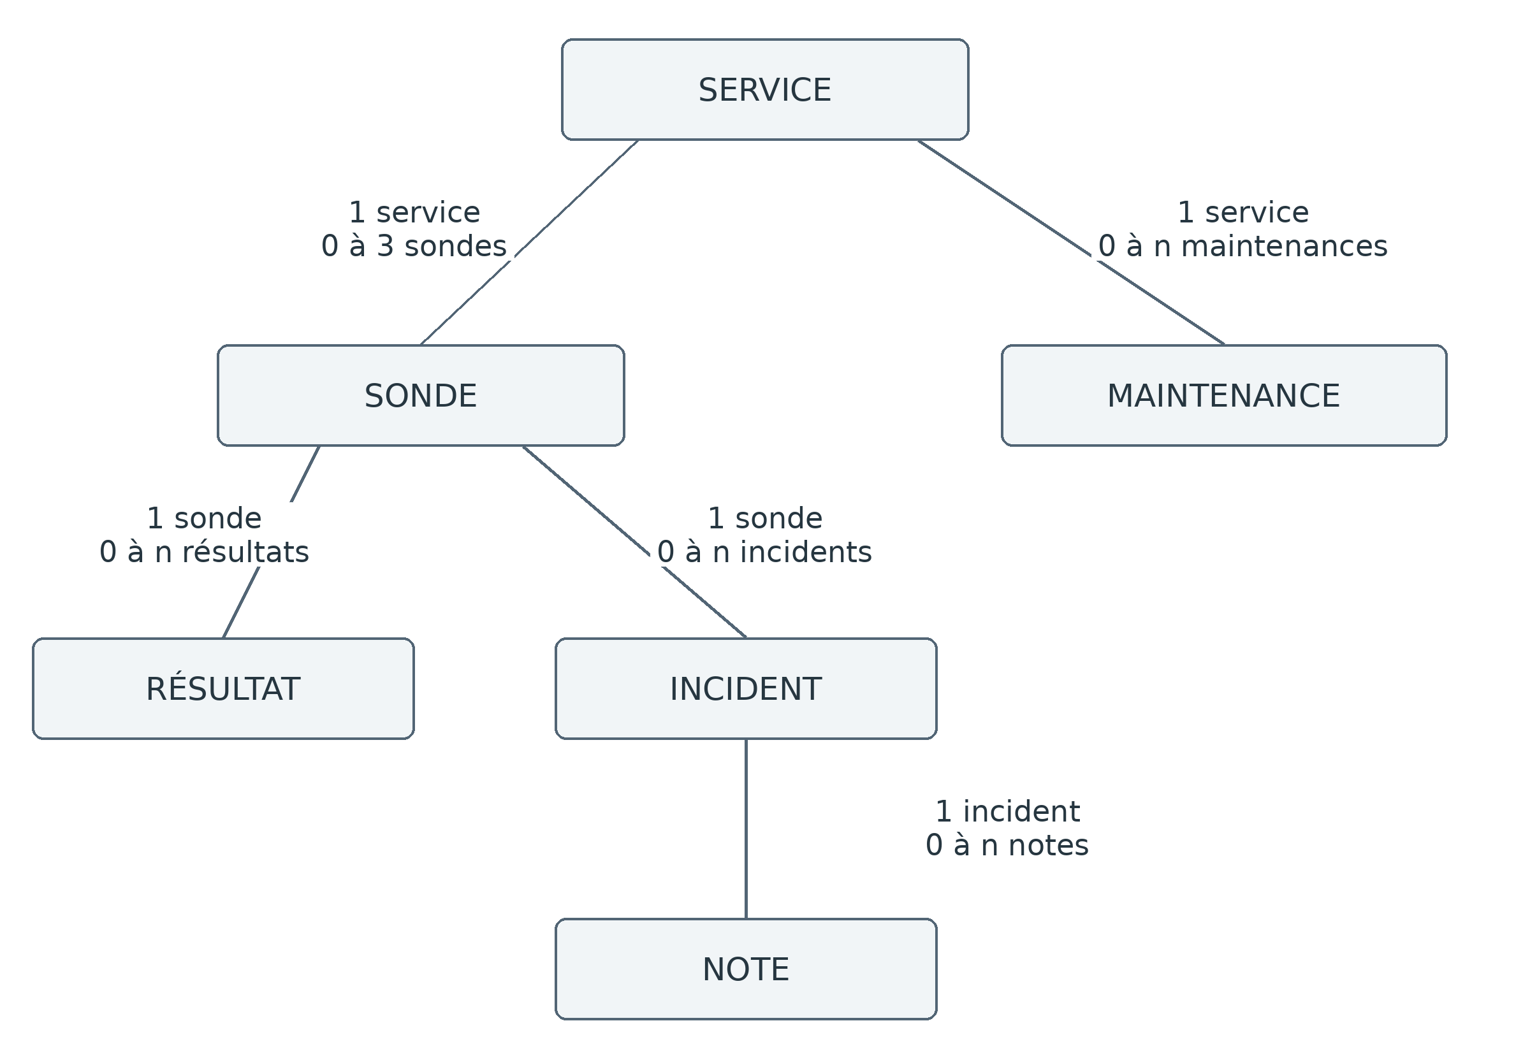
FIG04 Modèle logique de surveillance
FIG05 complète les cardinalités du pilotage et de l’énergie. La contrainte d’un seul hôte et d’une source énergétique active est une contrainte d’instance, pas un lien fictif entre une prise et chaque conteneur.
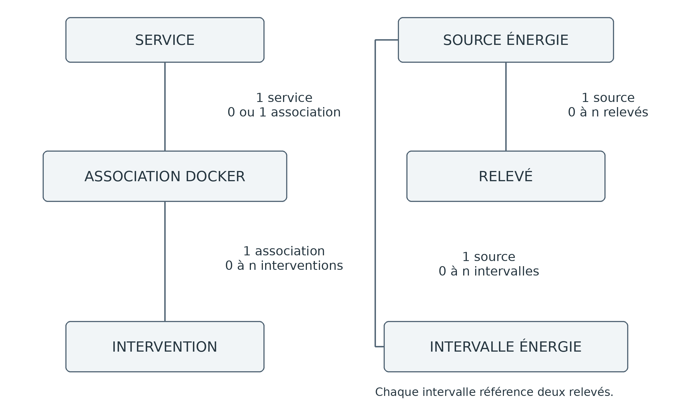
FIG05 Modèle logique du pilotage et de l’énergie

13.3 Intégrité et rétention
Les index requis couvrent probeId/observedAt décroissant, serviceId, incident actif, nextDueAt, outbox state/nextAttemptAt et sourceId/observedAt. Un index unique partiel protège l’incident actif par sonde. Les contraintes de singleton et d’unicité doivent tenir avec deux requêtes concurrentes ; une validation UI seule ne suffit pas.
Les résultats détaillés et les relevés/intervalles énergétiques sont conservés 30 jours par défaut, purge quotidienne par lots. La purge ne doit pas supprimer un relevé encore référencé par un intervalle conservé ; un relevé frontière supplémentaire peut être retenu. Les pointeurs d’un incident vers des résultats purgés deviennent null ; son résumé, ses dates et ses notes persistent. Un snapshot minimal de dernière observation TLS peut survivre à la purge pour la fraîcheur, sans conserver tout l’historique.
Incidents, notes et interventions restent tant que leur service existe. La suppression du service réalise les cascades prévues, mais l’audit minimal de suppression subsiste 90 jours (proposition). Les audits et outbox terminées sont purgés après 90 et 30 jours respectivement. Aucun payload SMTP contenant les notes n’est conservé. Le journal du connecteur peut survivre à la suppression du service pour empêcher un rejeu de commande ; il ne constitue pas l’historique métier affiché.
ID | Exigence vérifiable | Recette
REQ-B01 | Les contraintes d’unicité métier doivent être imposées en base et testées en concurrence. | REC26
REQ-B02 | La purge doit respecter les durées, ne pas casser les références conservées et s’exécuter par lots de 1000 maximum. | REC27
REQ-B03 | Les comptes applicatifs DB doivent être sans superuser ; le compte migration est distinct et absent du Web en exécution. | REC28
REQ-B04 | Les sauvegardes doivent inclure DB, clés de protection, configuration et journal connecteur, dans un ensemble identifiable et restaurable. | REC29

14 Interfaces et contrats techniques

14.1 Convention des routes HomeOps
Ces routes constituent le contrat proposé du frontend MVC et de ses rafraîchissements JSON, pas une API publique multi-clients. Les routes d’écriture exigent cookie admin valide et protection CSRF ; les identifiants UUID restent des objets dont l’autorisation est vérifiée.
Méthode et route | Entrée principale | Réponse nominale
POST /setup | secret, login, password, confirmation. | 201 puis navigation connexion ; 409 si déjà initialisé.
POST /auth/login | login, password. | Session et redirection ; réponse générique en échec.
POST /auth/logout | CSRF. | 204, cookie invalidé.
POST /profile/password | currentPassword, newPassword. | 204, sessions révoquées.
POST /kiosk/activate | kioskSecret. | Cookie kiosque ; aucune session admin.
GET /api/dashboard | Aucun ; principal admin. | Snapshot avec generatedAt, observations et âges réels.
GET /api/kiosk | Principal kiosque. | DTO réduit, jamais le DTO admin filtré dans le navigateur.
GET /api/services | page, pageSize, filter. | Liste paginée.
POST /api/services | Champs Service. | 201 et id.
PUT /api/services/{id} | Champs modifiables et rowVersion. | 200 ou 409 version.
DELETE /api/services/{id} | confirmationName et rowVersion. | 204 ou 409 opération bloquante.
POST /api/services/{id}/probes | Contrat Probe. | 201 ; 422 limite ou cible invalide.
PUT ou DELETE /api/probes/{id} | Révision ; champs selon action. | 200/204 ou 409 incident actif.
POST /api/probes/{id}/checks | Clé idempotence. | 202 et executionId ; 409 si contrôle actif.
GET /api/checks/{id} | Identifiant de contrôle. | État en cours ou résultat.
PUT /api/services/{id}/mode | NORMAL/MAINTENANCE/SUSPENDED, duration, révision. | 200 avec mode et échéance.
PUT /api/services/{id}/docker | containerId autorisé et révision. | 200 ; 422 cible exclue.
POST /api/services/{id}/interventions | action, associationRevision, confirmed=true, protection, clé idempotence. | 202, operationId, lien de statut.
GET /api/interventions/{id} | UUID. | QUEUED/RUNNING/SUCCEEDED/FAILED/UNKNOWN.
GET /api/incidents | Filtres service/status/dates/page. | Liste paginée ; détails via /{id}.
POST /api/incidents/{id}/acknowledgement | Révision. | 200 état courant ; 409 si résolu.
POST /api/incidents/{id}/notes | text. | 201 note.
GET /api/services/{id}/history | Type, dates, page. | Événements et résultats paginés.
GET ou PUT /api/settings | Réglages non secrets et révision. | DTO sans secrets ; 200.
POST /api/settings/email-test | CSRF. | 202 identifiant de test.
GET ou PUT /api/settings/energy | enabled, address, credential, tariff, révision. | Configuration masquée ; secret fourni en écriture seulement.
POST /api/settings/energy-test | Configuration candidate. | Résultat nettoyé ; pas d’insertion dans l’historique.
GET /api/energy | period=24h/7d/30d, sourceId optionnel. | Puissance, énergie, coût, qualité, points limités.
GET /health/live et /health/ready | Réseau d’exploitation. | 200/503 ; détail interne réservé à l’exploitant.

Les pages HTML initiales sont rendues par MVC ; les routes JSON servent les composants qui doivent être actualisés. Les mises à jour de secrets acceptent « conserver », « remplacer » ou « supprimer » explicitement. Une chaîne masquée renvoyée par l’UI ne doit jamais écraser un secret réel.

14.2 Contraintes de transport
Le corps d’une requête utilisateur est limité à 64 Kio ; aucune pièce jointe n’est acceptée. Les dates d’API sont ISO 8601 avec suffixe Z, les unités sont explicites et les nombres JSON ne dépendent pas de la locale française. La taille des réponses d’historique est bornée par pagination ; les champs de tri et filtre sont une liste fermée. Le Web et le worker utilisent le même module de validation et de transitions, sans dupliquer les règles dans JavaScript.

14.3 Erreurs et idempotence
Toutes les erreurs JSON adoptent une structure Problem Details avec status, title, code métier, traceId et erreurs de champs. Aucun stack trace, chaîne de connexion, secret ou corps distant brut. Statuts : 400 syntaxe, 401 session absente, 403 droit insuffisant, 404 ressource inexistante, 409 concurrence/révision, 422 validation métier, 429 débit, 503 dépendance indisponible avant exécution.
Une commande acceptée peut retourner 202 puis terminer UNKNOWN ; transformer systématiquement le timeout en 500 masquerait l’incertitude. La clé d’idempotence UUID est requise pour les interventions. L’empreinte couvre instance, cible, révision, action et protection ; sa durée de conservation suit celle de l’intervention et du journal. Une clé connue avec autre empreinte est rejetée, sans exécution.

14.4 API privée du connecteur
Route | Autorisation et contenu | Garantie
GET /v1/containers/{id}/state | mTLS ; id exact dans allowlist. | DTO minimal state/health/observedAt.
POST /v1/operations | operationId, containerId, action, requestHash. | Journal durable avant appel ; 202 ou résultat connu.
GET /v1/operations/{id} | Même instance authentifiée. | Statut du journal sans rejouer Docker.
GET /health/ready | Réseau d’exploitation. | Accès moteur et journal opérationnels.

Le connecteur appelle uniquement inspect/start/stop/restart de Docker Engine ; aucune route générique /proxy/*. Le numéro d’API Docker est négocié/figé dans la plage testée de la livraison. La matrice enregistre version moteur, version API utilisée et cas exécutés. Une incompatibilité détectée rend le connecteur indisponible sans élargir les permissions. [S10]

14.5 Contrats d’exemples
Les exemples décrivent des formats, pas du code applicatif livré.
{
"action": "restart",
"associationRevision": 4,
"confirmed": true,
"protection": null
}
{
"operationId": "f86d72df-8e94-47aa-a7cb-d4bf00e7c200",
"state": "UNKNOWN",
"code": "CONNECTOR_RESPONSE_TIMEOUT",
"canRetryAutomatically": false
}
{
"sourceMode": "REAL",
"observedAt": "2026-10-02T10:00:00Z",
"powerW": 85.2,
"periodKWh": 1.734,
"estimatedCostEUR": 0.43,
"tariffEURPerKWh": 0.25,
"periodQuality": "PARTIAL",
"isStale": false
}
ID | Exigence vérifiable | Recette
REQ-API01 | Les erreurs doivent suivre le contrat Problem Details sans exposer de données sensibles. | REC28
REQ-API02 | Les routes de lecture ne doivent déclencher aucune modification ni intervention. | REC28
REQ-API03 | Le connecteur doit refuser toute méthode, cible ou identité non autorisée, même avec une requête forgée. | REC17

15 Sécurité et protection des données

15.1 Modèle de menace
Les actifs critiques sont le contrôle Docker, les identifiants de compte, les secrets SMTP/Shelly, le bootstrap, les clés de protection, l’historique et le réseau interne. Les frontières sont navigateur/Web, Web/base, worker/cibles, worker/connecteur, connecteur/Docker et observateur externe. Les cibles, le JSON d’une prise et les erreurs d’un conteneur sont des entrées non fiables.
Risque | Scénario HomeOps | Mesure et preuve attendue
SSRF et rebinding DNS | Une cible configurée vise une API d’administration ou change d’IP après validation. | Politique réseau externe à l’UI ; contrôle de toutes les réponses A/AAAA, connexion à l’IP validée avec Host/SNI conservés ; pas de redirection.
Privilèges Docker | Exploitation du connecteur ou demande forgée. | mTLS, réseau restreint, allowlist côté connecteur, routes minimales, refus des composants HomeOps.
Session kiosque détournée | Lecture du cookie sur un poste exposé. | Rôle réduit, révocation, aucun secret dans le DTO, pas de commandes.
Injection et XSS | Notes, noms, erreurs externes contenant du code. | Encodage Razor, paramètres EF, CSP, pas de shell ni de HTML utilisateur.
Fuite de secrets | Logs, exports, backups ou formulaires. | Secret files, chiffrement des credentials persistés, masquage, sauvegardes chiffrées et accès restreint.
Action répétée | Double clic, retry réseau, redémarrage après envoi. | Idempotence, verrou DB et journal durable du connecteur ; UNKNOWN non rejoué.

Les réseaux privés ne sont pas interdits globalement : ils sont précisément la cible du produit. Par défaut, aucune cible réseau n’est autorisée ; l’exploitant configure les réseaux et ports utiles. Les plages loopback, link-local, multicast, métadonnées cloud et endpoints d’administration HomeOps sont refusés, sauf exception de lab explicitement isolée et non déployable dans le profil réel. Un hostname qui résout vers une IP hors allowlist est refusé, même si son nom est autorisé. [S11]

15.2 Contrôles transversaux
ID | Exigence vérifiable | Recette
REQ-SEC01 | Les routes d’écriture doivent vérifier rôle, session, CSRF et version côté serveur. | REC28
REQ-SEC02 | Les sorties utilisateur ou tierces doivent être échappées ; les requêtes DB paramétrées ; aucun shell exposé. | REC28
REQ-SEC03 | Les secrets ne doivent apparaître ni dans le dépôt, ni les images, URLs, erreurs, journaux ou DTO de lecture. | REC28
REQ-SEC04 | La politique de cibles doit être appliquée à l’adresse réellement jointe et à chaque nouvelle résolution ; aucun suivi automatique de redirection. | REC06
REQ-SEC05 | Les en-têtes CSP, frame-ancestors, nosniff et Referrer-Policy doivent être définis ; HTTPS obligatoire en exploitation réelle. | REC28
REQ-SEC06 | Les audit events doivent couvrir connexion, verrouillage, changement de secret, configuration, commandes, refus et restauration. | REC28
REQ-SEC07 | La livraison doit fournir une nomenclature de dépendances et bloquer les vulnérabilités critiques exploitables connues sans exception motivée. | REC30
REQ-SEC08 | Un mode lab ne doit pas pouvoir activer une cible, un secret ou une commande du homelab réel. | REC31

La politique CSP proposée privilégie les ressources locales et interdit inline script non autorisé et eval. Les fichiers statiques sont versionnés ; les erreurs sont corrélées par traceId. Une requête HTTP ne doit jamais devenir une commande Docker. Les hôtes Forwarded/Host ne sont acceptés que depuis les proxies connus afin de construire des liens sûrs.

15.3 Couverture OWASP
L’édition utilisée ici est OWASP Top 10:2025. Le tableau transforme les dix familles en contrôles du projet ; il ne vaut pas audit de conformité. L’ASVS 5.0.0 fournit la base pour sélectionner ensuite les exigences de vérification détaillées, avec version et statut applicable/non applicable dans le dossier de tests. Aucun identifiant ASVS non vérifié n’est inventé. [S03, S04]
Famille 2025 | Application à HomeOps | Preuve
A01 Contrôle d’accès | Rôle kiosque/admin, objets ciblés, liste Docker. | Tests de refus directs et identifiants substitués.
A02 Configuration | Secrets, ports, profils lab/réel, HTTPS. | Inspection Compose et contrôle réseau.
A03 Chaîne logicielle | Dépendances, images, actions CI et provenance. | SBOM, scans et digests figés.
A04 Cryptographie | Hash mots de passe, clés, transport, backups. | Inspection des paramètres et restauration.
A05 Injection | Notes, requêtes DB, cibles et erreurs distantes. | Charges de test XSS/SQL et absence de shell.
A06 Conception | Stop protégé, SSRF, commandes incertaines. | Revues de scénarios et tests de panne.
A07 Authentification | Bootstrap, sessions, verrouillage, récupération. | REC01 à REC04.
A08 Intégrité | Migration, restauration, déduplication, révisions. | Tests de concurrence et de reprise.
A09 Journalisation | Audits, erreurs worker, notification externe. | Corrélation et déclenchement d’alerte.
A10 Exceptions | DB/SMTP/prise/worker indisponibles, timeout. | États dégradés explicites sans faux succès.

15.4 Données personnelles
HomeOps conserve au minimum l’identifiant admin, l’adresse de notification et les événements d’activité nécessaires à l’exploitation. Aucune télémétrie éditeur ni analytique publicitaire n’est prévue. Les notes peuvent contenir des informations sensibles : l’UI rappelle de ne pas y placer des secrets. La sauvegarde et la suppression doivent respecter les durées décrites. Une distribution à d’autres utilisateurs impose de documenter leur rôle d’exploitant et les dépendances externes choisies ; aucune conclusion juridique générale n’est déduite du seul caractère auto-hébergé.

16 Accessibilité et qualité d’usage
Le RGAA constitue la référence d’évaluation des pages, complétée par une vérification manuelle des parcours réels. Les exigences ci-dessous sont une sélection opérationnelle ; un score de conformité exige un audit et un échantillon documentés. Les numéros renvoient aux critères officiels consultés, pas à une conformité déjà acquise. [S12]
ID | Exigence vérifiable | Recette
REQ-ACC01 | Tout statut doit être compréhensible sans couleur ; le texte normal vise un contraste au moins 4,5:1. | REC32
REQ-ACC02 | Toute action doit être réalisable au clavier avec focus visible ; une modale piège le focus et le rend au déclencheur à sa fermeture. | REC32
REQ-ACC03 | Les formulaires doivent avoir labels, consignes et erreurs associées, avec annonce de l’échec et focus pertinent. | REC32
REQ-ACC04 | Les pages doivent rester utilisables à 320 pixels CSS sans perte fonctionnelle, avec exception justifiée uniquement pour un contenu bidimensionnel. | REC32
REQ-ACC05 | Les graphes doivent offrir un résumé chiffré et une alternative tabulaire ; la position et la couleur ne suffisent pas. | REC32
REQ-ACC06 | L’actualisation automatique doit pouvoir être mise en pause visuellement ; le worker continue, et l’UI indique sa dernière actualisation. | REC32
REQ-ACC07 | La réduction des animations doit respecter la préférence système et le réglage utilisateur ; aucune animation permanente nécessaire à la compréhension. | REC32
REQ-ACC08 | Le kiosque doit satisfaire les mêmes exigences de lecture et de navigation pour ses contrôles, avec tailles et contrastes testés sur son écran réel. | REC32

Critères ciblés : couleurs 3.1/3.2, scripts et clavier 7.1/7.3, focus 10.7, redistribution 10.11, formulaires 11.1/11.10, mouvement 13.8. La pause de rafraîchissement est en outre un choix de produit pour stabiliser la lecture. Les annonces live ne doivent pas réciter l’intégralité du dashboard toutes les 15 s ; seules les transitions utiles sont annoncées sobrement.
Échantillon minimal : initialisation, connexion, profil, dashboard, création/édition de service, fiche, incident, confirmation Docker, réglages énergie et kiosque. Tester clavier seul, zoom, lecteur d’écran et téléphone réel ; un scanner automatisé ne suffit pas.

17 Performance et écoconception

17.1 Budget de charge et objectifs
Le profil de recette proposé dispose de 2 vCPU, 4 Gio RAM et 20 Gio de stockage libre pour HomeOps et sa base, hors charges métier surveillées. Cette configuration est une base de mesure, pas une garantie de compatibilité avec tout homelab. La recette doit consigner CPU, RAM, disque, OS, versions et jeu de données.
Avec 20 services et 3 sondes par service à 60 s, le maximum théorique est 60 observations/minute, soit 86 400/jour et 2 592 000 sur 30 jours. À 30 s, ce volume double. Les TLS moins fréquents réduisent le volume réel. Les mesures énergie ajoutent 43 200 relevés sur 30 jours. Le temps moyen réseau et les index comptent davantage qu’une estimation brute du nombre de lignes.
ID | Objectif mesurable proposé | Méthode
REQ-PERF01 | Snapshot dashboard p95 inférieur à 500 ms côté serveur pour 20 services, deux sessions admin et un kiosque. | REC33, 10 min de charge après échauffement, base représentative.
REQ-PERF02 | Décalage p95 de lancement des contrôles inférieur à 5 s sur le profil nominal ; tout dépassement durable est visible. | REC33, 60 sondes avec latences contrôlées.
REQ-PERF03 | Première page utile en moins de 3 s sur le profil mobile de test documenté ; commandes et résultats affichés sans rechargement intégral imposé. | REC25 et REC33 ; réseau simulé précisé.
REQ-PERF04 | Processus Web, worker, connecteur et DB ensemble sous 2 Gio de RAM au régime nominal hors lab ; CPU moyen sous 25 % des 2 vCPU au repos surveillé. | REC33, mesure 30 min ; écart justifié ou corrigé.
REQ-ECO01 | Chargement initial compressé inférieur à 500 Kio hors cache ; aucun tracker, police distante ou vidéo décorative. | REC34, capture réseau.
REQ-ECO02 | Un seul polling groupé par vue ; onglet admin masqué suspend le polling, retour visible le reprend ; kiosque visible continue. | REC34, compte des requêtes.
REQ-ECO03 | Courbes limitées à 300 points, résultats paginés et historique purgé ; stockage et coûts de collecte mesurés. | REC27 et REC34.

17.2 Mesure environnementale
La mesure de la prise décrit les appareils qu’elle alimente, pas à elle seule l’impact environnemental de HomeOps. L’écoconception porte également sur les fréquences de collecte, la rétention, les ressources serveur, le transfert réseau et la durée d’usage des terminaux. Le RGESN sert de grille de questionnement et de justification des choix. [S13]
Pour évaluer le surcoût de HomeOps, réaliser deux fenêtres de mesure comparables sur le même matériel et la même charge : avant/après activation, avec durée, versions, températures et tâches actives consignées. Répéter pour éviter d’attribuer une variation de charge à l’application. Si la précision de la prise ou la variabilité du homelab ne permettent pas de conclure, publier cette limite plutôt qu’un gain fictif. Aucun chiffre CO₂ n’est affiché au MVP.

18 Déploiement et passage du lab au réel

18.1 Configuration externalisée
Famille | Paramètres et secrets | Validation au démarrage
Instance | APP_ENV=lab/real, PUBLIC_BASE_URL, fuseau. | HTTPS en réel ; nom cohérent avec certificat ; aucune URL arbitraire de retour.
Base | Hôte, nom, rôle applicatif, secret par fichier. | Connexion et version de schéma compatibles.
Auth | Secret bootstrap, secret kiosque, répertoire de clés. | Pas de valeur d’exemple en réel ; permissions fichiers.
Réseau de sondage | CIDR/domaines/ports autorisés, DNS de confiance. | Politique non vide en réel ; exclusions réservées.
Docker | URL privée, certificats client/CA, allowlist côté connecteur. | mTLS, journal disponible, API compatible.
Énergie | Type source, adresse, référence credentials, puissance maximale. | Adaptateur connu ; simulation interdite en real.
Courriels | SMTP, port, mode TLS, expéditeur et secret. | Configuration complète ; test manuel avant recette.
Heartbeat | URL externe et secret éventuel. | Destination explicite, journalisation masquée.
Sauvegarde | Destination hors hôte, clé de chiffrement, rétention. | Accès testable et espace disponible.

Les valeurs applicatives éditables vont en base ; les privilèges, politiques réseau et secrets d’exploitation restent hors base ou référencés de façon protégée. .env.example contient seulement des exemples sans secret utilisable. Les images de production ne contiennent pas de jeu de démonstration.

18.2 Lab reproductible
Le lab contient HomeOps, PostgreSQL, un service HTTP sain, un endpoint HTTP en erreur/lent, un serveur TCP, un service HTTPS et sa CA de test, des conteneurs pilotables sacrifiables, un SMTP de capture et un simulateur PM1. Les sondes et les commandes y sont réelles ; seul le compteur est simulé. Les scénarios de panne sont commandés par des scripts de test, jamais exposés comme fonctions utilisateur de production.
Deux projets Compose, réseaux, volumes et secrets distincts sont utilisés pour lab et réel. Les noms et adresses Docker internes ne sont pas des hypothèses de production : tester aussi une cible LAN extérieure au réseau Compose. Le simulateur reproduit codes HTTP, challenge d’authentification, champs manquants, compteur décroissant et silence réseau. La recette matérielle est une étape séparée.

18.3 Séquence de mise en service
1. Renseigner l’inventaire d’environnement et vérifier OS/CPU/stockage, VPN, DNS et temps système.
2. Installer le runtime conteneur testé ; créer les volumes, réseaux et secrets avec permissions minimales.
3. Sauvegarder l’existant si mise à jour ; exécuter les migrations avec le compte dédié avant le démarrage applicatif.
4. Démarrer base, connecteur, Web et worker ; vérifier live/readiness et absence de valeurs de lab.
5. Initialiser le compte, fermer le bootstrap et créer un service de recette sans commandabilité par défaut.
6. Vérifier les sondes, les courriels, puis autoriser explicitement un conteneur sacrificiel et tester les trois commandes.
7. Activer le VPN mobile, le kiosque et la prise réelle ; vérifier freshness, badge REAL et absence d’historique simulé fusionné.
8. Réaliser une sauvegarde puis une restauration isolée ; activer le heartbeat externe et provoquer une coupure de HomeOps.
ID | Exigence vérifiable | Recette
REQ-DEP01 | Les mêmes images applicatives doivent servir au lab et au réel, avec seules différences de configuration autorisées et tracées. | REC31
REQ-DEP02 | Une version de schéma incompatible doit empêcher le traitement des commandes et signaler l’échec de readiness. | REC31
REQ-DEP03 | Aucune migration destructive ne doit être lancée automatiquement par plusieurs réplicas au démarrage. | REC31
REQ-DEP04 | Le retour à une version précédente doit préciser compatibilité DB ou restauration requise ; jamais supposer qu’un rollback d’image suffit. | REC31

19 Exploitation maintenance et support

19.1 Supervision indépendante
Signal | Seuil initial proposé | Réaction et destinataire
Worker heartbeat interne | Âge supérieur à 90 s. | Dashboard HomeOps dégradé ; readiness en défaut.
Heartbeat externe | Absence supérieure à 180 s. | Alerte hors HomeOps à l’exploitant.
File de sondes | Retard supérieur à 2 intervalles pendant 5 min. | Diagnostic CPU/réseau/worker ; pas de panne fictive des cibles.
Outbox | Message en échec final ou plus ancien que 15 min. | Avertissement Réglages et journal d’exploitation.
Commande | RUNNING au-delà du délai d’exécution sans résultat. | Rapprochement du journal ; UNKNOWN si impossible, sans rejeu.
Stockage | Moins de 20 % d’espace libre. | Alerte d’exploitation et contrôle purge/backups.
Sauvegarde | Aucun succès depuis 26 h. | Alerte externe et diagnostic.

Le heartbeat sortant n’est envoyé que si Web/readiness, base et worker sont jugés opérationnels selon les contrôles locaux. Il ne dépend pas de la disponibilité de tous les services surveillés, ni de la prise facultative. Un heartbeat ne prouve pas à lui seul que le téléphone peut accéder au VPN : cette vérification appartient à la recette réseau.

19.2 Sauvegarde et restauration
Sauvegarde quotidienne chiffrée hors hôte, avec 7 générations proposées. RPO visé 24 h, RTO visé 60 min sur le profil matériel de recette. Le lot contient export cohérent PostgreSQL, clés de protection, configuration sans copies inutilement multiples de secrets, journal connecteur et manifest de versions. La clé de déchiffrement ne doit pas être uniquement sur l’hôte sauvegardé.
Pour restaurer : isoler le réseau, désactiver commandes et courriels, restaurer les données et clés, vérifier schéma/intégrité, révoquer les sessions, rapprocher le journal des opérations, revalider les cibles et secrets, puis réactiver progressivement. Les interventions restaurées QUEUED/RUNNING ne sont jamais rejouées aveuglément ; les notifications restaurées sont annulées ou rapprochées avant envoi. Le compte admin restauré ne réactive pas le bootstrap.

19.3 Support et diagnostic
Le guide utilisateur décrit installation, ajout de service, interprétation des états, maintenance, commandes, énergie et récupération du compte. Le guide exploitant décrit réseau, certificats, sauvegarde, mises à jour, restauration et résolution des opérations UNKNOWN. Le support s’appuie sur version, traceId, heure, code d’erreur et étapes reproductibles. Il ne demande pas le mot de passe, les secrets ou un export non nettoyé de la base.
Une fiche d’anomalie contient gravité, environnement, attendu/observé, reproduction, preuves nettoyées, exigence concernée, correction et test de non-régression. En projet individuel, un ticket client simulé doit porter cette mention ; il ne prouve pas un véritable client externe.
ID | Exigence vérifiable | Recette
REQ-OPS01 | La perte de HomeOps doit déclencher une alerte depuis un observateur extérieur au domaine de panne testé. | REC35
REQ-OPS02 | Une sauvegarde doit être restaurée sur une instance isolée avec mesure de perte de données et de durée. | REC29
REQ-OPS03 | Les guides doivent permettre une installation vierge et un diagnostic à partir d’un traceId, sans intervention cachée du développeur. | REC36
REQ-OPS04 | La restauration ne doit envoyer ni anciennes commandes ni anciens courriels avant la levée explicite du mode de récupération. | REC29

20 Qualité CI CD et cahier de recette

20.1 Stratégie de tests et pipeline
Les tests unitaires portent en priorité sur les séries d’échecs/réussites, les modes, l’état agrégé, les échéances UTC, les calculs énergétiques et la sélection des notifications. Les tests d’intégration utilisent PostgreSQL et les contraintes réelles ; un faux repository ne vérifie pas les races de transactions. Les contrats Docker et Shelly sont testés sur simulateurs et, pour la recette finale, sur moteur et matériel réels.
Pipeline proposé : restauration verrouillée des dépendances ; compilation ; analyse statique et recherche de secrets ; tests unitaires ; tests d’intégration ; génération SBOM et scan ; construction d’images ; scan d’images ; déploiement du lab ; migrations ; smoke/E2E et accessibilité automatisée ; publication des artefacts et preuves. Les actions et images CI tierces sont figées. Le déploiement vers l’instance réelle nécessite une décision de promotion et une sauvegarde réussie ; un échec de test bloque la promotion.
Une branche/PR peut être revue par l’auteur avec checklist et éventuellement assistance IA ; elle ne doit pas être présentée comme revue indépendante humaine. Les tests de sécurité ne sont lancés que contre le lab ou l’instance autorisée. Les scans complètent les revues et ne démontrent pas à eux seuls l’absence de vulnérabilités.

20.2 Scénarios de recette
Chaque REC produit un résultat daté PASS/FAIL/BLOCKED, la version testée, les préconditions, les valeurs observées et une preuve. Les valeurs ci-dessous sont des attendus, pas des tests déjà exécutés.
ID | Scénario et manipulation | Résultat attendu
REC01 | Secret faux, création normale, deux créations simultanées, nouvel appel après succès. | Aucun compte sur échec ; exactement un sur concurrence ; bootstrap définitivement fermé.
REC02 | Mot de passe faux 5 fois, essais distribués sur endpoint, connexion valide après délai. | Verrouillage et limitation effectifs ; message générique ; hash uniquement en base.
REC03 | Expirer une session, déconnexion, changer le mot de passe avec deux sessions, récupération locale. | Sessions attendues invalidées ; données préservées ; aucune commande rejouée après login.
REC04 | Session kiosque, appels directs GET admin/POST commande, rotation du secret, inspection JSON. | Refus côté serveur ; DTO minimal ; session révoquée.
REC05 | Service sans sonde, 20 puis 21 services, nom dupliqué, 4e sonde, deux éditions concurrentes. | INCONNU ; limites et unicité ; conflit de version ; pas d’écrasement silencieux.
REC06 | URL avec credentials, redirection vers cible interdite, DNS rebind, IPv6 hors allowlist, notes XSS. | Aucune connexion interdite ni script exécuté ; erreurs de validation explicites.
REC07 | Supprimer avec/sans opération en cours puis inspecter DB et Docker. | Blocage si opération ; cascades attendues ; conteneur intact ; audit minimal.
REC08 | HTTP 200/500/302, TLS HTTPS invalide, TCP fermé, DNS faux, réponse lente. | Résultats typés, timeout borné ; 302 non suivi ; aucune donnée de corps persistée.
REC09 | Certificat au-dessus/sous seuil/expiré, première observation sous seuil, renouvellement court puis sain. | Une notification par épisode ; réarmement seulement selon DEC08 ; erreur TLS distincte.
REC10 | Double contrôle, résultat dupliqué, changement de mode/cible pendant requête, plus de 5 cibles lentes. | Une exécution par sonde ; compteurs appliqués une seule fois ; résultat obsolète non décisionnel.
REC11 | Couper worker et DB, reprendre après 10 min, observer les échéances. | Pas d’incident cible inventé, pas de rafale historique ; freshness dégradée puis reprise.
REC12 | FAIL FAIL PASS FAIL FAIL FAIL ; puis PASS FAIL PASS PASS. | Ouverture au 3e FAIL consécutif de la seconde série ; clôture aux 2 derniers PASS ; unicité.
REC13 | Acquitter deux fois ; noter incident ouvert/résolu ; acquitter après rétablissement concurrent. | Prise en charge unique ; notes tracées ; conflit après clôture.
REC14 | Panne en maintenance, résolution d’incident existant, contrôle manuel suspendu, expiration pendant arrêt worker. | Matrice du chapitre 8 respectée ; aucune notification de maintenance ; remise à zéro.
REC15 | Résultat absent, ancien PASS, FAIL sous seuil, incident actif périmé, Docker running avec HTTP en panne. | État agrégé déterministe ; mode et âge visibles ; aucune fausse disponibilité.
REC16 | SMTP coupé puis repris, timeout après acceptation, maintenance avant envoi, test mail répété. | Retries bornés, événements uniques, UNKNOWN traçable, annulations et limitation conformes.
REC17 | Associer ID autorisé/interdit/HomeOps, appeler route privée non permise, certificat client inconnu. | Seul l’ID autorisé fonctionne ; aucun secret Docker renvoyé.
REC18 | Start/restart confirmés ; confirmer une ancienne association ; commandes concurrentes. | Commande ciblée unique ; refus de version/concurrence ; incident non clôturé par commande.
REC19 | Stop sans protection, stop avec protection, échec Docker puis start. | Refus sans protection ; protection persistée avant appel et conservée ensuite.
REC20 | Double clé, même clé/contenu différent, crash avant/après envoi, réponse perdue, redémarrage connecteur. | Pas de seconde exécution ; UNKNOWN si doute ; verrou conservé et procédure documentée.
REC21 | Sans prise, prise simulée, prise réelle, désactivation, appel de commande de prise inventée. | Fonctionnement facultatif ; badges et séparation ; aucun endpoint de coupure.
REC22 | 12 000→12 060→5→15 Wh, compteur négatif, JSON incomplet, erreur compteur. | Deltas 60 puis inconnu puis 10 Wh ; données invalides exclues.
REC23 | Silence de 10 min, reprise, minuit et changement d’heure Europe/Paris. | Trous non masqués ; période partielle ; jours de 23/25 h correctement bornés.
REC24 | Tarif absent, zéro, 0,25 ; changer le tarif pour période historique. | Coût absent ou recalculé au tarif actuel ; arrondi uniquement à l’affichage.
REC25 | Mobile réel via VPN, page masquée, PWA, perte du réseau pendant confirmation. | Parcours réalisables ; pas de commande différée ; saisies/focus conservés.
REC26 | Courses sur incident actif, singleton admin, conteneur et source énergétique. | Contraintes DB/journal effectives ; pas de doublons métier.
REC27 | Historique à 29/30/31 jours, intervalle frontière et incident ancien avec résultat purgé. | Purge conforme ; liens intègres ; résumé incident maintenu.
REC28 | Accès direct, CSRF, XSS, validation payload, logs, rôles DB et en-têtes. | Contrôles du chapitre 15 ; erreurs nettoyées et audits présents.
REC29 | Restaurer une sauvegarde dans un réseau isolé avec opérations et mails en attente. | RPO/RTO mesurés ; compte/clé cohérents ; aucun rejeu avant rapprochement.
REC30 | Introduire secret factice et dépendance vulnérable dans branche de test. | Pipeline détecte/bloque selon politique ; artefacts de diagnostic disponibles.
REC31 | Lab vierge, configuration réelle distincte, API incompatible, migration échouée, rollback. | Reproductibilité, refus sûr, aucune cible croisée et récupération documentée.
REC32 | Échantillon RGAA au clavier, lecteur d’écran, zoom, 320 px et kiosque. | Parcours utilisables ; résultats applicables détaillés et écarts consignés.
REC33 | Jeu de charge du chapitre 17 et base de 30 jours. | Latences, mémoire, CPU et retard mesurés ; objectifs atteints ou écarts bloquants arbitrés.
REC34 | Capturer trafic/actifs/stockage et mesure comparative d’énergie. | Budgets respectés ; aucune affirmation environnementale non mesurée.
REC35 | Arrêter Web, worker, puis toute l’alimentation du domaine testé. | Heartbeat extérieur absent et alerte ; la portée réelle de couverture est consignée.
REC36 | Installation et diagnostic par procédure écrite depuis environnement vierge. | Actions reproductibles ; étapes manquantes transformées en corrections de documentation.

20.3 Conditions de sortie du MVP
Toutes les exigences obligatoires de la version approuvée disposent d’une preuve ; aucune anomalie bloquante ou critique connue ; scénarios sécurité/pilotage/restauration exécutés ; accessibilité évaluée manuellement ; chaîne de build reproductible ; versions et configuration documentées. Les objectifs de performance non atteints demandent correction ou arbitrage explicite, pas une modification silencieuse de la cible après mesure.
La démo jury peut utiliser le lab et le compteur simulé, avec cette limitation annoncée. La capacité « intégration prise réelle validée » ne peut être revendiquée qu’après REC21 à REC24 sur le matériel acheté. De même, l’accès distant est validé depuis un vrai réseau extérieur, pas uniquement depuis le Wi-Fi local.

21 Traçabilité risques et plan de réalisation

21.1 Correspondance avec le périmètre
Règles du périmètre | Détail de la spécification | Recettes principales
RM01 et RM02 | REQ-S01 à S05 ; REQ-P01 à P05 ; modèle Service/Probe. | REC05, REC06, REC08
RM03 et RM04 | REQ-I01 à I04 ; unicité Incident. | REC12, REC13, REC26
RM05 | REQ-P07, REQ-I07 ; contrôle immédiat et modes. | REC10, REC14
RM06 et RM07 | REQ-I06 à I08 ; révisions de mode. | REC14
RM08 et RM09 | REQ-N01 à N06 ; épisodes TLS. | REC09, REC16
RM10 à RM12 | REQ-I09, REQ-U02 ; agrégation et fraîcheur. | REC15
RM13 et RM14 | REQ-D01 à D04 ; allowlist, confirmation, concurrence. | REC17, REC18
RM15 et RM16 | REQ-D05 et D06 ; protection avant stop. | REC19
RM17 et RM18 | REQ-D07 à D11 ; journal et UNKNOWN. | REC18, REC20
RM19 et RM20 | REQ-S06/S07 et REQ-B02 ; cascades et rétention. | REC07, REC27
RM21 et RM22 | REQ-A01 à A10 ; politiques admin/kiosque. | REC01 à REC04
RM23 à RM26 | REQ-E01 à E10 ; source, deltas, qualité, tarif. | REC21 à REC24

Chaque exigence porte son scénario ; le rapport de recette inverse ce lien en listant les exigences vérifiées par scénario. Les commits et PR citent les REQ concernées. Les DEC sont reliées aux chapitres qui les appliquent ; les maquettes reprennent les UC et états visibles correspondants.

21.2 Risques suivis
Échelle proposée : probabilité et impact de 1 à 3, criticité égale au produit ; 6 à 9 prioritaire. Les scores sont des hypothèses initiales à réévaluer après les essais. Ce registre précise notamment perte de données, interruption, dégradation et sécurité, en cohérence avec C1.2.3 du référentiel fourni.
ID | Risque et score initial | Contrôle et seuil | Action
RISK01 | Perte base/clés, 2×3=6. | Sauvegarde >26 h ou restauration échouée. | Bloquer promotion ; corriger et refaire REC29.
RISK02 | Compromission connecteur, 2×3=6. | Toute cible ou route non autorisée acceptée. | Bloquer release ; revoir isolation et allowlist.
RISK03 | Commande rejouée, 2×3=6. | Plus d’un appel moteur pour le même UUID. | Corriger protocole ; REC20 obligatoire.
RISK04 | Auto-surveillance muette, 3×3=9. | Aucune alerte externe après 180 s + délai transport mesuré. | Déplacer/fiabiliser observateur ; REC35.
RISK05 | Faux état sain, 2×3=6. | PASS ancien affiché disponible sans avertissement. | Corriger agrégation et freshness ; REC15.
RISK06 | Croissance stockage/retard, 2×2=4. | Disque <20 %, retard persistant, purge en défaut. | Ajuster rétention/index/fréquences après mesure.
RISK07 | Calcul énergétique trompeur, 2×2=4. | Delta négatif, compteur initial attribué, trous masqués. | Bloquer énergie ; REC22/REC23.
RISK08 | Lab non représentatif, 2×3=6. | Tests réels réseau/mobile/matériel non exécutés. | Distinguer démo et validation réelle.
RISK09 | Dérive de périmètre, 3×2=6. | Fonction sans REQ ni arbitrage ; ajout d’adaptateur. | Reporter V2 ou remplacer une charge existante explicitement.
RISK10 | Accessibilité tardive, 2×2=4. | Parcours critique clavier impossible. | Corriger avant maquettage final et recette.

21.3 Livraisons proposées
Lot | Contenu et dépendance | Sortie vérifiable
L0 Conception | Valider DEC, maquettes, contrats, MCD/MLD et politique réseau. | Version 1.0 de spec et dossier de décisions.
L1 Fondation | Compose, DB, migrations, compte, sessions, CI et première sauvegarde. | REC01 à REC04 sur lab.
L2 Surveillance | Inventaire, sondes, états, incidents, modes et SMTP. | REC05 à REC16.
L3 Pilotage | Connecteur, allowlist, journal et commandes protégées. | REC17 à REC20 y compris crash.
L4 Énergie et interfaces | Simulateur puis prise, graphiques, mobile/PWA/kiosque. | REC21 à REC25 et REC32.
L5 Exploitation | Charge, sécurité, restauration, bascule et guides. | REC26 à REC36 et preuves de recette.

Ce séquencement n’est pas un chiffrage validé. La durée de formation disponible n’a pas été fournie ; estimer les lots après L0, avec réserve pour intégration matérielle et corrections. Aucun planning ou budget réel n’est fabriqué dans ce document.

21.4 Usage pour la certification
Cette spécification contribue aux éléments de cadrage, d’architecture, de tests et de développement. Le référentiel fourni mentionne notamment les risques en C1.2.3, la comparaison architecturale en C1.3.2, l’intégration continue en C2.1.2 et la sécurisation/accessibilité du développement en C2.2.3. Les sections correspondantes décrivent des engagements et des preuves à produire, sans attester que ces compétences sont déjà validées.
La spécification ne remplace pas les livrables de conduite de projet, les preuves de réalisation, les rapports d’audit, les tickets de support et la soutenance. Les autres correspondances au référentiel doivent être établies dans une matrice de certification séparée, à partir du document complet et des preuves réellement disponibles.

22 Références et maintenance de la spécification
Les références suivantes ont été consultées le 2 octobre 2026. Elles justifient la méthode et les points techniques cités ; les paramètres propres à HomeOps restent des décisions du projet. Les pages évoluent : consigner leur version pertinente dans le dépôt lors de la validation de la spécification.
S01 — NASA SWE-109
Structure de la spécification et vérification/traçabilité. Consulter la source officielle
S02 — NASA How to Write a Good Requirement
Exigences précises, cohérentes et vérifiables. Consulter la source officielle
S03 — OWASP Top 10:2025
Familles de risques et contrôles à démontrer. Consulter la source officielle
S04 — OWASP ASVS
Référence pour détailler les vérifications de sécurité, version 5.0.0. Consulter la source officielle
S05 — ASP.NET Core Identity
Configuration du compte, verrouillage et cookies. Consulter la source officielle
S06 — ASP.NET Core Data Protection
Persistance et protection des clés. Consulter la source officielle
S07 — Docker Engine security
Risque lié au daemon et séparation du connecteur. Consulter la source officielle
S08 — Shelly PM1
Contrat de lecture et unités électriques. Consulter la source officielle
S09 — Shelly Authentication
Authentification de l’API locale. Consulter la source officielle
S10 — Docker Engine API
Contrat moteur et versions de protocole. Consulter la source officielle
S11 — OWASP SSRF Prevention
Politique de cibles et contrôle DNS/IP. Consulter la source officielle
S12 — RGAA méthode et critères
Recette d’accessibilité des interfaces. Consulter la source officielle
S13 — Arcep RGESN
Démarche d’écoconception et justification des moyens. Consulter la source officielle
S14 — Cycle de support .NET
Choix de .NET 10 LTS, support annoncé jusqu’au 14 novembre 2028. Consulter la source officielle
S15 — PostgreSQL Versioning Policy
Choix d’une branche maintenue ; mises à jour correctives planifiées. Consulter la source officielle
S16 — RNCP39583 REACE Expert en développement logiciel XDEV.pdf, document fourni, 17 pages.
Repères de certification cités au chapitre 21.
S17 — HomeOps-PERIMETRE, version de travail avec RM01 à RM26.
Origine des limites fonctionnelles ; document distinct conservé.

22.1 Contrôle des évolutions
Une proposition de modification décrit le besoin, les REQ/UC/données/interfaces/REC affectés, l’impact sécurité/accessibilité/exploitation, la charge et la décision. Après acceptation, actualiser le document et relire les figures. La version 1.0 ne sera figée qu’après arbitrage du registre DEC et des informations d’environnement ; les changements ultérieurs passent par version et journal de décisions.

22.2 Glossaire
- Service : application ou endpoint métier surveillé, indépendant d’un éventuel conteneur.
- Sonde : configuration d’un contrôle réseau ; résultat : une exécution horodatée de ce contrôle.
- Incident : épisode de panne confirmé par une série d’échecs d’une sonde de disponibilité.
- Acquittement : prise en charge humaine, sans résolution technique.
- Maintenance : contrôles maintenus, ouvertures et alertes suspendues pour une durée définie.
- Suspension : arrêt de la périodicité, sans clôture d’incident.
- Intervention : demande humaine de start/stop/restart, identifiée et tracée.
- Idempotence : une même demande identifiée ne provoque pas une seconde exécution.
- Outbox : événements d’envoi persistés avec la transaction métier, puis expédiés par le worker.
- Époque énergétique : portion d’historique dont les compteurs sont comparables sans reset ni changement de source.
- W : puissance instantanée ; Wh/kWh : énergie consommée sur une durée.
- RPO : perte de données maximale visée ; RTO : durée de restauration visée.
- SRS : spécification des exigences logicielles ; ADR/DEC : décision de conception et sa justification.

